**INSTITUTO TECNOLÓGICO SUPERIOR DE TURISMO Y PATRIMONIO YAVIRAC**



**TECNÓLOGOS EN ANÁLISIS DE SISTEMAS**

**TITULO DEL TRABAJO DE TITULACIÓN:**

**“IMPLEMENTACIÓN DEL MÓDULO DE REPORTERIA DEL SISTEMA DE ADMINISTRACIÓN ACADÉMICA DEL INSTITUTO TECNOLÓGICO SUPERIOR YAVIRAC (SAAYA) QUE FACILITE LA TOMA DE DECISIONES DE LAS AUTORIDADES”.**

**TRABAJO DE TITULACIÓN PREVIO A LA OBTENCIÓN DEL TÍTULO DE**

**TECNÓLOGOS EN ANÁLISIS DE SISTEMAS**

**AUTORES:**

**JHONATHAN MANUEL GUTIÉRREZ ROJAS**

**Y**

**JUAN CARLOS PALMA RODRIGUEZ**

**TUTOR:**

**ING. YOGLEDIS HERRERA**

**Septiembre - 2018**

**QUITO – ECUADOR**

**APROBACIÓN DEL TUTOR (A)**

# 

Nombre del tutor (a)

YOGLEDIS HERRERA

**CERTIFICA**

Que el trabajo titulado **“IMPLEMENTACIÓN DEL MÓDULO DE REPORTERIA DEL SISTEMA DE ADMINISTRACIÓN ACADÉMICA DEL INSTITUTO TECNOLÓGICO SUPERIOR YAVIRAC (SAAYA) QUE FACILITE LA TOMA DE DECISIONES DE LAS AUTORIDADES”.**

realizado por los señores JHONATHAN MANUEL GUTIERREZ ROJAS Y JUAN CARLOS PALMA RODRIGUEZ

Ha sido guiado y revisado periódicamente y cumple con normas estatutarias establecidas del Instituto Tecnológico Superior de Turismo y Patrimonio Yavirac.

Ing. Yogledis Herrera

Tutor(a)

**DERECHOS DE AUTOR (A)**

Nosotros, JHONATHAN MANUEL GUTIERREZ ROJAS Y JUAN CARLOS PALMA RODRIGUEZ

**DECLARO QUE:**

El proyecto de grado denominado **“IMPLEMENTACIÓN DEL MÓDULO DE REPORTERIA DEL SISTEMA DE ADMINISTRACIÓN ACADÉMICA DEL INSTITUTO TECNOLÓGICO SUPERIOR YAVIRAC (SAAYA) QUE FACILITE LA TOMA DE DECISIONES DE LAS AUTORIDADES”.**, ha sido desarrollado en base a una investigación exhaustiva, respetando los derechos intelectuales de terceros, conforme las citas correspondientes, cuyas fuentes se incluyen en la bibliografía.

Consecuentemente este trabajo es de nuestra autoría. En virtud de esta declaración, nos responsabilizamos del contenido, veracidad y alcance del trabajo de titulación en mención.

Quito, de noviembre del 2018

Jhonathan Manuel Gutiérrez Rojas Juan Carlos Palma Rodríguez

**AGRADECIMIENTOS**

A nuestro instituto, el cual nos ha formado académicamente y personalmente, a los profesores de análisis de sistemas quienes impartieron sus conocimientos incondicionales, en especial a nuestra asesora, Ing. Yogledis Herrera, que nos apoyaron en la realización de esta tesis.

**DEDICATORIA**

A Dios por ser nuestra inspiración.

A nuestros Padres, por ofrecernos todo su apoyo y darme las facilidades económicas para realizar este sueño, además de haber sacrificado tantas cosas por brindarnos esta posibilidad y estar en todo momento acompañándonos.

A nuestras Madres, por estar siempre al pendiente de nosotros a lo largo de todos nuestros años de estudio, motivándonos y dándonos todo el apoyo para continuar y llegar hasta este momento.

A todos nuestros familiares y amigos que han estado presentes a lo largo de nuestra carrera, alentándonos para ser mejor cada día.

**RESUMEN**

Este proyecto de investigación titulado, **“IMPLEMENTACIÓN DEL MÓDULO DE REPORTERIA DEL SISTEMA DE ADMINISTRACIÓN ACADÉMICA DEL INSTITUTO TECNOLÓGICO SUPERIOR YAVIRAC (SAAYA) QUE FACILITE LA TOMA DE DECISIONES DE LAS AUTORIDADES”**., trata acerca del **DEL MÓDULO DE REPORTERIA.**

Dentro de este módulo de reporteria se podrá realizar reportes de acuerdo a la parte **ACADÉMICA Y ADMINISTRATIVA** y así poder identificar estadísticamente la situación de la comunidad académica para facilitar la toma de decisiones de las autoridades.

El desarrollo para realizar **EL MÓDULO DE REPORTERIA** será a través de la arquitectura de la aplicación web está basada en la plataforma JEE, JSF integra el Framework Prime faces, también se usó EJB que es un contenedor de objetos Java, mediante JPA que es la persistencia para la comunicación con la base de datos, ayudaron a desarrollar rápidamente el proyecto, el gestor de base de datos utilizado es Postgres en su versión 9.2.

El módulo de reporteria constará con los siguientes reportes: Porcentaje de asistencia alumnos, Inscripciones carrera y género, Inscripciones carrera y periodo académico, Matriculas carrera y género, Matricula carrera y periodo académico esto ayudará a la toma de decisiones es un beneficio para el **INSTITUTO TECNOLÓGICO SUPERIOR YAVIRAC** ya que conocerán con más claridad los resultados que desean conocer atreves de los reportes que serán utilizados por el **RECTOR Y VICERECTOR ACADÉMICO**.

Ya que finalmente, una vez obtenida toda esta información se evaluó el módulo propuesto para que sea factible y fácil uso por parte de las autoridades. El sistema al ser una aplicación web no afecta la plataforma del sistema operativo que ocupe el usuario independientemente, solo necesita de un navegador web ya instalado en su máquina.

**PALABRAS CLAVE**

* **SAAYA**
* **GERENCIAL**
* **JPA**
* **JSF**
* **EJB**

**ABSTRACT**

This research project entitled, **"IMPLEMENTATION OF THE REPORTER MODULE OF THE ACADEMIC ADMINISTRATION SYSTEM OF THE SUPERIOR TECHNOLOGICAL INSTITUTE YAVIRAC (SAAYA) THAT FACILITATES THE DECISION MAKING OF THE AUTHORITIES"**, is about the **REPORTER MODULE**

Within this report module it will be possible to make reports according to the **ACADEMIC AND ADMINISTRATIVE** part and thus be able to statistically identify the situation of the academic community to facilitate the decision making of the authorities.

The development to carry out the **REPORTER MODULE** will be through GitHub Desktop Setup, Glassfish Manager 4.1, IReport 5.6.0, Netbeans 8.2, JDK 7u79 Windows and Postresql 9.1 that will help us to prepare it for the implementation of the **ACADEMIC ADMINISTRATION SYSTEM OF THE TECHNOLOGICAL INSTITUTE SUPERIOR YAVIRAC (SAAYA),**

The reporting module will consist of the following reports: Percentage of student’s attendance, Career and gender registration, Career and academic period enrollment, Career and gender enrollment, Career and academic period enrollment. This will help decision making is a benefit for the **INSTITUTE TECNOLÓGICO SUPERIOR YAVIRAC** since they will know more clearly the results they want to know through the reports that will be used by the **RECTOR AND ACADEMIC VICERECTOR.**

Since finally, once all this information was obtained, the proposed module was evaluated so that it is feasible and easy to use by the authorities. The system to be a web application does not affect the operating system platform that occupies the user independently, you only need a web browser already installed on your machine

**KEYWORDS**

* **SAAYA**
* **MANAGER**
* **JPA**
* **JSF**
* **EJB**

**ÍNDICE**

1.INTRODUCCIÓN 2

1.1 Planteamiento del problema 3

1.2 Propuesta de solución 4

1.3 Objetivos 5

1.3.1 Objetivo General 5

1.3.2 Objetivo Específico 5

1.4 Alcance 6

1.5 Justificación 7

**CAPÍTULO II** 8

2. MARCO CONCEPTUAL 8

2.1 GitHub. 10

2.2 Glassfish 10

2.3 IReport 11

2.4 Netbeans 11

2.5 JDK 12

2.6 Postresql 12

2.7 METODOLOGÍA DE DESARROLLO 13

2.8 Ciclo de vida del desarrollo del Sistema 13

2.9 FASES DE LA METODOLOGÍA 14

2.9.1 Identificación de los Problemas, Oportunidades y Objetivos: 14

2.9.2 Determinación de los Requerimientos de Información del Factor Humano: 14

2.9.3 Análisis de las Necesidades del Sistema: 14

2.9.5 Desarrollo y Documentación del Software: 15

2.9.7 Implementación y Evaluación del Sistema: 16

2.10 Estándares 16

2.11 Diccionario de datos 16

2.12 Dominios 17

2.13 Vista 17

2.14 Script 17

2.15 Parámetros 17

**CAPÍTULO III** 18

3 DESARROLLO DE LA PROPUESTA 18

3.1 Introducción 18

3.2 Fases del Ciclo de Vida del Desarrollo del Sistema 18

3.2.1 Identificación de los Problemas, Oportunidades y Objetivos: 18

3.2.2 Determinación de los Requerimientos de Información del Factor Humano 0

3.2.3 Análisis de las Necesidades del Sistema 3

3.2.4 Diseño del Sistema Recomendado 1

3.2.5 Desarrollo y Documentación del Software 10

3.2.6 Prueba y Mantenimiento del Sistema 30

3.2.7 Implementación y Evaluación del Sistema 0

**CAPÍTULO IV** 0

4.CONCLUSIONES Y RECOMENDACIONES 0

4.1 CONCLUSIONES 0

4.2 RECOMENDACIONES 1

4.3 BIBLIOGRAFÍAS 2

ANEXOS 3

ANEXO 1 3

ANEXO 2 4

ANEXO 3 5

ANEXO 4 6

**TABLA DE ILUSTRACIONES**

**ILUSTRACIÓN 1:SISTEMA SAAYA Y SUS MÓDULOS** 8

**ILUSTRACIÓN 2:PROCESO DEL SISTEMA** 9

**ILUSTRACIÓN 3:HOJAS DE EXCEL** 0

**ILUSTRACIÓN 4: NOMBRE DE TABLA** 3

**ILUSTRACIÓN 5: NOMBRE DEL CAMPO** 3

**ILUSTRACIÓN 6: DICCIONARIO DE DATOS** 0

**ILUSTRACIÓN 7: DOMINIOS** 0

**ILUSTRACIÓN 8 VISTAS** 0

**ILUSTRACIÓN 9:PARÁMETRO DE REPORTES** 1

**ILUSTRACIÓN 10: DISEÑO DEL MENU GERENCIAL PANTALLA** 1

**ILUSTRACIÓN 11: DISEÑO DEL MODELO ENTIDAD DE RELACIÓN SAAYA** 0

**ILUSTRACIÓN 12: DISEÑO DEL REPORTE INSCRIPCIONES CARRERA Y GENERO** 0

**ILUSTRACIÓN 13: DISEÑO DEL REPORTE INSCRIPCIONES CARRERA Y PERIODO ACADEMICO** 1

**ILUSTRACIÓN 14: DISEÑO DEL REPORTE MATRICULAS CARRERA Y GENERO** 2

**ILUSTRACIÓN 15: DISEÑO DEL REPOETE MATRICULA CARRERA Y PERIODO ACADÉMICO** 3

**ILUSTRACIÓN 16: DISEÑO DEL REPORTE MATRICULADOS VS INSCRITOS** 4

**ILUSTRACIÓN 17: DISEÑO DEL REPORTE PORCENTAJE DE ASISTENCIA POR CARRERA Y PERIODO ACADÉMICO** 5

**ILUSTRACIÓN 18: DISEÑO DEL REPORTE PORCENTAJE DE ASISTENCIA FUNCIONARIOS** 6

**ILUSTRACIÓN 19: DISEÑO DEL REPORTE PORCENTAJE DE DOCENTE POR GÉNERO** 7

**ILUSTRACIÓN 20: DISEÑO DEL REPORTE PORCENTAJE DE DOCENTE DEL INSTITUTO POR CARRERA** 8

**ILUSTRACIÓN 21: DISEÑO DEL REPORTE PORCENTAJE DE DOCENTE POR CARRERA** 9

**ILUSTRACIÓN 22:DESARROLLO DE GITHUB DEL MODULO GERENCIAL** 10

**ILUSTRACIÓN 23: CONFIGRACION DEL GLASSFISH PARA EL MÓDULO GERENCIAL** 10

**ILUSTRACIÓN 24: DESARROLLO DEL MENÚ GERENCIAL** 11

**ILUSTRACIÓN 25: COMPILACIÓN DEL MENÚ GERENCIAL** 11

**ILUSTRACIÓN 26: : QUERY DE LA CONSULTA DEL PORCENTAJE DE ASISTENCIA POR CARRERA Y PERIODO ACADÉMICO** 23

**ILUSTRACIÓN 27: QUERY DE LA CONSULTA DEL PORCENTAJE DE ASISTENCIA FUNCIONARIOS** 23

**ILUSTRACIÓN 28: : QUERY DE LA CONSULTA DEL TOTAL INSCRITOS POR CARRERAS Y GÉNERO** 24

**ILUSTRACIÓN 29: : QUERY DE LA CONSULTA DEL TOTAL INSCRITOS POR CARRERAS Y PERIODO ACADÉMICO** 24

**ILUSTRACIÓN 30: : QUERY DE LA CONSULTA DEL TOTAL INSCRITOS VS MATRICULADOS** 25

**ILUSTRACIÓN 31: : QUERY DE LA CONSULTA DEL TOTAL MATRICULADOS POR CARRERAS Y PERIODO ACADÉMICO** 25

**ILUSTRACIÓN 32: : QUERY DE LA CONSULTA DEL TOTAL DOCENTES POR CARRERA Y GÉNERO** 26

**ILUSTRACIÓN 33: : QUERY DE LA CONSULTA DEL TOTAL DOCENTES POR CARRERA** 26

**ILUSTRACIÓN 34: : QUERY DE LA CONSULTA DEL TOTAL DOCENTES DEL INSTITUTO POR CARRERA** 27

**ILUSTRACIÓN 35: DESARROLLO DE REPORTE GERENCIALES** 28

**ILUSTRACIÓN 36:REPORTE FINAL A MOSTRAR** 29

**ILUSTRACIÓN 37:CODIFICACIÓN DE LOS REPORTES GERENCIALES** 29

**LUSTRACIÓN 38 MANUAL DE USUARIO MÓDULO GERENCIAL** 30

**ILUSTRACIÓN 39:PRUEBA INSCRIPCIONES POR CARRERA Y GÉNERO** 0

**ILUSTRACIÓN 40:PRUEBA DEL REPORTE INSCRITOS POR CARRERA Y PERIODO ACADÉMICO** 1

**ILUSTRACIÓN 41:PRUEBA DEL REPORTE MATRICULADOS POR CARRERA Y GÉNERO** 2

**ILUSTRACIÓN 42: PRUEBA DEL REPORTE MATRICULADOS CARRERA Y PERDIDO ACADÉMICO** 3

**ILUSTRACIÓN 43:PRUEBA DEL REPORTE INSCRITOS VS MATRICULADOS Y PERDIDO ACADÉMICO** 4

**ILUSTRACIÓN 44:PRUEBA DEL REPORTE ASISTENCIA POR CARRERA Y PERDIDO ACADÉMICO** 5

**ILUSTRACIÓN 45:PRUEBA DEL REPORTE ASISTENCIA POR DOCENTES** 6

**ILUSTRACIÓN 46:PRUEBA DEL REPORTE DOCENTES POR CARRERA Y GÉNERO** 7

**ILUSTRACIÓN 47:PRUEBA DEL REPORTE DOCENTES DEL INSTITUTO Y CARRERA** 8

**ILUSTRACIÓN 48:PRUEBA DEL REPORTE PORCENTAJE DE DOCENTE POR CARRERA** 9

**CAPÍTULO I**

## 1.INTRODUCCIÓN

En el presente proyecto se implementa un módulo de reporteria para el Instituto Tecnológico Superior Yavirac. El enfoque es dar a conocer la información más clara a través de reportes estadísticos que serán utilizados por el Rector, mediante los módulos que ofrece este sistema, como el módulo de reporteria que ayudara a la toma de decisiones a las autoridades, así como flexibilidad y automatización de tiempo.

El trabajo está dividido en cuatro capítulos. **El primer capítulo:** es la descripción de la introducción, planteamiento del problema, objetivos, alcance y su debida justificación en la que se menciona su situación actual, es decir por qué razón surge este trabajo.

**En el segundo capítulo:** se pone el marco conceptual en práctica toda la teoría en las herramientas a utilizar, es la descripción del módulo en su totalidad, es decir se proporcionan las características de la metodología aplicada.

**En el tercer capítulo:** desarrollo de la propuesta en el que se tiene toda la información correspondiente del módulo de reportaría, (identificación de requerimientos (entrevistas y encuestas), análisis del modelo entidad relación de la base de datos (saaya), diccionario de datos, diseño de reportes, desarrollo de Script, prueba de reportes el sistema (saaya) y manual de usuario). Y cerramos con **el cuarto capítulo** con las conclusiones, recomendaciones, bibliografías y accesos correspondientes.

Este proyecto puede ayudar en gran medida en el futuro del Instituto Tecnológico Superior Yavirac, ya que servirá, para que las autoridades tomen decisiones y se mejoren procesos.

## 1.1 Planteamiento del problema

En todos estos años como estudiantes hemos sido testigos del crecimiento de la población estudiantil ITS Yavirac, esto debido a la facilidad con la que el gobierno otorga cupos a través del Senescyt en respuesta la necesidad hemos decidido realizar el módulo de reporteria lo cual ayudara a saber la cantidad de estudiantes que existe actualmente en forma automatizada.

De acuerdo a su definición, un reporte está dirigido hacia el superior o superiores de una empresa o cualquier tipo de organización, en el cual, quien lo elabora, realiza una explicación pormenorizada de una actividad o trabajo específico, realizado en un determinado tiempo, exponiendo datos y explicaciones sobre el mismo. Los reportes tienen como objetivo medir el progreso de ciertas actividades o procesos de una empresa, y proporcionarlo con una especie de punto de comparación en lo que a informes futuros respecta. Consecuentemente, los reportes internos deben de incluir información concisa, basado en hechos y no suposiciones, y que sean de utilidad para el proceso de toma de decisiones.

La situación actual del Instituto Superior Yavirac es que no cuenta con un sistema de matriculación, en donde la mayoría de procedimientos son manuales y nada optimizados, lo cual impide mejorar en la obtención de certificados, matrículas y otros documentos sumamente necesarios, en el cumplimiento de las actividades administrativas y académicas

La necesidad de tener un módulo de reporteria en Instituto Tecnológico Superior Yavirac, radica en identificar la situación actual y las razones que hacen que en la actualidad no se estén dando los resultados esperados por que todo es manual, además que este módulo de reporteria implica reformular la estrategia para llevar a cabo una serie de medidas a nivel de alineamiento para reforzar el cumplimiento de los objetivos corporativos y a nivel gerencial.

La implementación de un módulo de reportería en el Instituto Tecnológico Superior Yavirac, permitirá obtener un gran impacto en el desarrollo de las actividades, ya que estadísticamente se conocerá la situación actual de la Institución; gracias al sistema (SAAYA) tendremos reportes de primera mano y a la orden del día, que marcará el paso para estar a la vanguardia con respecto a la tecnología.

## 1.2 Propuesta de solución

El módulo de reporteria constara con varios reportes dentro del sistema en la pestaña gerencial y dando la opción de imprimir reporte los cuales son: Porcentaje de asistencia alumnos, Inscripciones carrera y género, Inscripciones carrera y periodo académico, Matriculas carrera y género, Matricula carrera y periodo académico; cada uno de estos ayudara a las autoridades que tengan más claridad al tomar una decisión ya que cuentan con una base estadística del reporte que deseen generar y así podrá mejorar la Institución tomando en cuenta el porcentaje de estudiantes que existen.

El módulo de reporteria que se propone contempla el desarrollo de reportes estadísticos y las respectivas mediciones e iniciativas para conseguir el logro de objetivos en función de la propuesta dada al Instituto Tecnológico Superior Yavirac y a las autoridades; y con la mirada de largo plazo para generar mayor valor a la Institución. El módulo de reporteria está contemplando desde los objetivos para desarrollar todo un plan estratégico al que se le define posteriormente las respectivas funciones como reportes académicos y administrativos por los cuales se articula a las personas en función de cumplir el desempeño esperado, actualmente el módulo será financiado por los autores de la tesis.

Por lo tanto, se puede afirmar que la solución propuesta en esta tesis aprovecha las mejores características del módulo de reporteria, dando lugar a que el sistema de administración académica (SAAYA) se evidencie en tiempo real.

## 1.3 Objetivos

### **1.3.1 Objetivo General**

Implementar el módulo de reportaría del Sistema de Administración Académica del Instituto Tecnológico Superior Yavirac (saaya), mediante el uso de herramientas de reportería compatibles con el sistema SAAYA, para que ayude en la toma de decisiones de las autoridades del Instituto Yavirac.

### **1.3.2 Objetivo Específico**

* Recopilar la información necesaria de los procesos para la implementación del módulo de reportería.

* Diseñar el manual de usuario del módulo de reportería para facilitar el manejo del sistema.
* Desarrollar reportes basado en el Modelo Entidad Relación de la Base de Datos mediante los requerimientos necesarios de la Institución.
* Validar el correcto funcionamiento del módulo de reportería para determinar la confiabilidad en los resultados automatizados.

## 1.4 Alcance

El Instituto Tecnológico Superior Yavirac no cuenta con un Sistema de Administración Académica, ante lo cual un grupo de estudiantes nos encargaremos de implementarlo como proyecto de titulación, y nuestro aporte está basado en implementar el módulo de reportería, con esto ayudaremos a las autoridades para que tengan un mayor control de los procesos administrativos y académicos de la Institución, generando mayor confianza en la comunidad del ITS Yavirac.

Los reportes generados serán de utilidad para el **RECTOR ACADÉMICO**.

El Sistema de Administración Académica (saaya) y módulo de reportaría está diseñado para ser ejecutado en ambiente multiusuario, al igual que el Sitio Web; dado que la institución cuenta con una red local de computadoras.

El proyecto concluye con la entrega de la documentación técnica y la elaboración de manuales de usuario para el buen uso.

A continuación, mostramos los reportes que costaran en el módulo de reportería y tesis.

* Porcentaje de asistencia por carrera y periodo académico
* Porcentaje de asistencia funcionarios
* Inscripciones carrera y género
* Inscripciones carrera y periodo académico
* Matriculas carrera y género
* Matricula carrera y periodo académico
* Docente por género
* Docente del instituto
* Docente por carrera
* Inscritos Vs matriculados

## 1.5 Justificación

Esta investigación tiene como objetivo principal optimizar y generar información para el **MÓDULO DE REPORTERÍA**, ya que actualmente la búsqueda de información en los archivos de la parte administrativa en el ITS Yavirac, es lenta por la gran cantidad de registros físicos que manejala institución,con la generación de reportes emitido por dicho módulo se logra la reducción de papelería y el exitoso aprovechamiento de la tecnología.

La importancia de esta investigación es fundamental en el aporte que éste dará a la administración de tal forma que permita la optimización de tiempo, y genere beneficios en forma ordenada, esto supone un gran reto ya que incrementa el registro de estudiantes y efectivamente los reportes darán un buen rendimiento en la parte **ACADÉMICA Y ADMINISTRATIVA**, darán revisión el **RECTOR Y VICERECTOR** y ayudara mucho a las autoridades ya que conocerán con más precisión y en tiempo real, información actualizada así podrán tomar mejores decisiones para un futuro del Instituto Tecnológico Superior Yavirac y optando con más firmeza en cada una de sus funciones.

Este tema de investigación nos ayudara también a obtener nuestro título ya que el trabajo realizado va acorde con las enseñanzas impartidas durante nuestro ciclo de estudio, hemos utilizado las herramientas tecnológicas que nuestros docentes nos han podido facilitar para desarrollar este proyecto.

# **CAPÍTULO II**

## 2. MARCO CONCEPTUAL

El sistema de administración académico Yavirac (saaya) contiene varias módulo los cuales son: gerencial, matriculación, tramite, titulación, horarios, notas y asistencia, toda la información tiene un controlexhaustivo de las operaciones que realizan diariamente.

**EJEMPLO:**

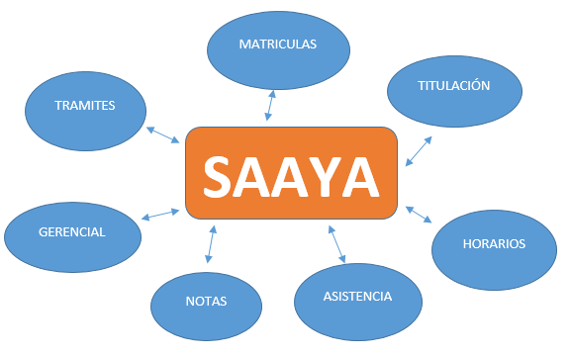

**ILUSTRACIÓN 1:SISTEMA SAAYA Y SUS MÓDULOS**

El sistema SAAYA sigue parámetros de información muy importantes que establecen un orden de cada uno de los módulos que serán manipulados por la institución, pensado que, si no se establece un orden coherente, será imposible clasificar todos los movimientos que realizará el sistema. Es por eso, que existe la figura del proceso que realiza el sistema, donde cada día se apuntan las entradas de información que son procesadas y tienen su respectiva salida.

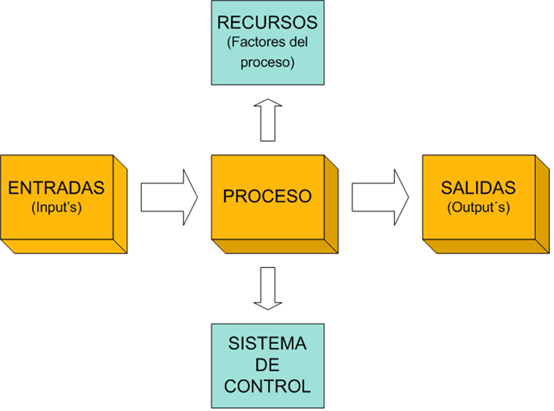**EJEMPLO:**

**ILUSTRACIÓN 2:PROCESO DEL SISTEMA**

**FUENTE: PARADIGMAS DE PROCESO**

Además, es fundamental crear el módulo de reportería, ya sea para conocer la situación actual de los estudiantes y docentes de la institución.

Los principales reportes del módulo gerencial que se van a implementar en el SAAYA son; **Porcentaje de asistencia por carrera y periodo académico, Porcentaje de asistencia funcionarios, Inscripciones carrera y género, Inscripciones carrera y periodo académico, Matriculas carrera y género, Matricula carrera y periodo académico, Docente por género, Docente del instituto, Docente por carrera, Inscritos Vs matriculados**

Además de la estructura que hemos venido comentando del módulo de reportería, este contara con una serie de características básicas tales como:

* **Comprensible**: Los reportes están diseñado de tal manera que sean entendibles por el personal administrativo, que desee visualizarlos los reportes.
* **Útil:** Los reportes generados permiten al personal ahorrar tiempo en búsquedas de hojas de Excel como se hacen actualmente en la institución, además se generarán de una forma rápida y eficaz.
* **Fiable:** Es fundamental que los datos con los que se elaboran los reportes sean fiables y contengan información veraz, para que el rector pueda tomar una decisión futuramente; los reportes generados por el módulo de reporteria va a depender de la información que se ingrese en la base de dato.

A continuación, se describen los conceptos relacionados con el módulo de reportería desde el punto de vista del desarrollo de la aplicación, esto nos permite conocer con más detalle las consideraciones y herramientas que se tomaron en cuenta para el desarrollo del mismo.

## 2.1 GitHub.

El concepto de GitHub que propone (Preston-Werner, 2008) menciona que:

“GitHub es una forja para alojar proyectos utilizando el sistema de control de versiones Git. Se utiliza principalmente para la creación de código fuente de programas de computadora. El software que opera GitHub fue escrito en Ruby on Rails. Desde enero de 2010, GitHub opera bajo el nombre de GitHub”

Aunque a menudo se usan como sinónimos, Git y GitHub son dos cosas diferentes. Git es una implementación particular del control de versiones diseñado originalmente por Linus Torvalds como una forma de administrar el código fuente de Linux. Existen otros sistemas de control de versiones, aunque se usan con menos frecuencia. Git se puede utilizar para referirse tanto a un enfoque particular tomado para el control de versiones y el software que lo sustenta.

## 2.2 Glassfish

El concepto de Glassfish que propone (Microsystems, 2005) menciona que:

“GlassFish es un servidor de aplicaciones de software libre desarrollado por Sun Microsystems, compañía adquirida por Oracle Corporation, que implementa las tecnologías definidas en la plataforma Java EE y permite ejecutar aplicaciones que siguen esta especificación. Es gratuito, de código libre y se distribuye bajo un licenciamiento dual a través de la licencia CDDL y la GNU GPL. La versión comercial es denominada Oracle GlassFish Enterprise Server (antes Sun GlassFish Enterprise Server).”

Por un lado, GlassFish es un servidor de aplicaciones que tiene como base al servidor Sun Java System Application Server de Oracle Corporation, un derivado de Apache Tomcat, que utiliza un componente adicional llamado Grizzly que usa Java para escalabilidad y velocidad.

## 2.3 IReport

El concepto de Ireport que propone (Library, 2007)menciona que:

“JasperReports es una biblioteca de creación de informes que tiene la habilidad de entregar contenido enriquecido al monitor, a la impresora o a ficheros PDF, HTML, XLS, CSV y XML.”

IReport nos ayudara mucho en nuestra tesis ya que es una herramienta constructora, diseñador de informes visual, poderoso y fácil de usar para JasperReports escrito en Java, los datos para imprimir pueden ser recuperados por varios caminos incluso múltiples uniones JDBC, TableModels, JavaBeans, XML.

## 2.4 Netbeans

El concepto de Netbeans que propone (Java, 2005) menciona que:

“NetBeans es un entorno de desarrollo integrado libre, hecho principalmente para el lenguaje de programación Java. Existe además un número importante de módulos para extenderlo. NetBeans IDE​ es un producto libre y gratuito sin restricciones de uso.”

Primero que nada, hay que comprender que Netbeans no es un lenguaje de programación ni nada por el estilo, es un llamado “Entorno de desarrollo”, esto quiere decir que es un programa, un software, en el cual los programadores puedan realizar proyectos para desarrollar programas en un lenguaje de programación determinado, de manera más fácil y rápida que la forma tradicional (como lo sería si utilizaras un editor de texto).

## 2.5 JDK

El concepto de JDK que propone (Rosero, 2013 ) menciona que:

“El JDK es el Java Development Kit, que traducido al español significa, Herramientas de desarrollo para Java, en cortas palabras es un conjunto de herramientas (librerías y programas) que permiten desarrollar en lenguaje Java. Cuando hablamos de desarrollar esto incluye compilar, ejecutar, generar documentación, etc.”

Se puede definir como un conjunto de herramientas, utilidades, documentación y ejemplos para desarrollar aplicaciones Java.JDK consta de una serie de aplicaciones y componentes, para realizar cada una de las tareas de las que es capaz de encargarse.

## 2.6 Postresql

El concepto de Postresql que propone (States, 1995) menciona que:

“PostgreSQL es un sistema de gestión de bases de datos objeto-relacional, distribuido bajo licencia BSD y con su código fuente disponible libremente. Es el sistema de gestión de bases de datos de código abierto más potente del mercado y en sus últimas versiones no tiene nada que envidiarles a otras bases de datos comerciales. PostgreSQL utiliza un modelo cliente/servidor y usa multiprocesos en vez de multihilos para garantizar la estabilidad del sistema.”

Por lo cual usaremos PostgreSQ en general, cualquier plataforma moderna compatible con Unix, como Linux, Mac OS X y FreeBSD, puede ejecutar PostgreSQL, así como Microsoft Windows, no depende en el comportamiento de ninguna arquitectura en particular, por lo que casi se puede asegurar que cualquier arquitectura es soportada por estos sistemas operativos.

## 2.7 METODOLOGÍA DE DESARROLLO

En este capítulo se presentan los aspectos metodológicos de la investigación. Se exponen la perspectiva metodológica que se ha adoptado, la estrategia de indagación y el diseño metodológico de las diferentes fases de la investigación desarrollada.

## 2.8 Ciclo de vida del desarrollo del Sistema

Según el Autor (KENNETH E. KENDALL, 2011, pág. 8) el concepto de metodología radica en:

“El SDLC es una metodología en fases para el análisis y diseño, de acuerdo con la cual los sistemas se desarrollan mejor al utilizar un ciclo específico de actividades del analista y los usuarios.”

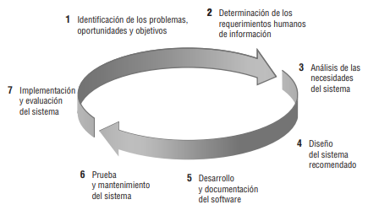

**ILUSTRACIÓN 2: LAS SIETE FASES DEL CICLO DE DESARROLLO DE SISTEMAS (SDLC).**

F**uente:** KENNETH E. KENDALL, 2011, pág. 8

## 2.9 FASES DE LA METODOLOGÍA

## 2.9.1 Identificación de los Problemas, Oportunidades y Objetivos:

Según el Autor (KENNETH E. KENDALL, 2011, pág. 9) el concepto de metodología radica en:

**“**En esta primera fase del ciclo de vida del desarrollo de sistemas, el analista se encarga de identificar correctamente los problemas, las oportunidades y los objetivos. Esta etapa es imprescindible para el éxito del resto del proyecto: ya que a nadie le gusta desperdiciar el tiempo resolviendo un problema mal caracterizado.”

## 2.9.2 Determinación de los Requerimientos de Información del Factor Humano:

Según el Autor (KENNETH E. KENDALL, 2011, pág. 10) el concepto de metodología radica en:

**“**La siguiente fase a la que entra el analista es determinar las necesidades de los usuarios involucrados, mediante el uso de varias herramientas, para comprender la forma en que interactúan en el contexto laboral con sus sistemas de información actuales.”

## 2.9.3 Análisis de las Necesidades del Sistema:

Según el Autor (KENNETH E. KENDALL, 2011, pág. 10) el concepto de metodología radica en:

**“**La siguiente fase que debe llevar a cabo el analista de sistemas involucra el análisis de las necesidades del sistema. Aquí también hay herramientas y técnicas especiales que ayudan al analista a realizar las determinaciones de los requerimientos. Las herramientas como los diagramas de flujo de datos (DFD) para graficar la entrada, los procesos y la salida de las funciones de la empresa, o los diagramas de actividad o de secuencia para mostrar la secuencia de los eventos, sirven para ilustrar a los sistemas de una manera estructurada y gráfica.”

**2.9.4** Diseño del Sistema Recomendado**:**

Según el Autor (KENNETH E. KENDALL, 2011, pág. 11) el concepto de metodología radica en:

**“**En la fase de diseño del SDLC, el analista de sistemas utiliza la información recolectada antes para realizar el diseño lógico del sistema de información. El analista diseña los procedimientos para ayudar a que los usuarios introduzcan los datos con precisión, de manera que los datos que entren al sistema de información sean los correctos.”

## 2.9.5 Desarrollo y Documentación del Software:

Según el Autor (KENNETH E. KENDALL, 2011, pág. 11) el concepto de metodología radica en:

**“**En la quinta fase del SDLC, el analista trabaja con los programadores para desarrollar el software original requerido. Durante ella, el analista desarrolla junto con los usuarios una documentación efectiva para el software, incluyendo manuales de procedimientos, ayuda en línea, sitios Web con preguntas frecuentes (FAQ) y archivos Léame (Read Me) para incluir con el nuevo software.”

**2.9.6** Prueba y Mantenimiento del Sistema**:**

Según el Autor (KENNETH E. KENDALL, 2011, pág. 11) el concepto de metodología radica en:

**“**Antes de utilizar el sistema de información, se debe probar. Es mucho menos costoso detectar los problemas antes de entregar el sistema a los usuarios. Una parte del procedimiento de prueba es llevado a cabo por los programadores solos; la otra la realizan junto con los analistas de sistemas. Primero se completa una serie de pruebas para señalar los problemas con datos de muestra y después se utilizan datos reales del sistema actual.”

## 2.9.7 Implementación y Evaluación del Sistema:

Según el Autor (KENNETH E. KENDALL, 2011, pág. 11) el concepto de metodología radica en:

**“**En esta última fase del desarrollo de sistemas, el analista ayuda a implementar el sistema de información. En esta fase hay que capacitar a los usuarios para operar el sistema. Los distribuidores se encargan de una parte de la capacitación, pero la supervisión de la capacitación es responsabilidad del analista de sistemas. Además, el analista necesita planear una conversión sin problemas del sistema antiguo al nuevo.”

A continuación, se describen las definiciones del módulo de reporteria, esto nos permite conocer con más detalle las consideraciones que se tomaron en cuenta para el desarrollo:

## 2.10 Estándares

Según el Autor (UCE, 2015) el concepto de metodología radica en:

“Es muy importante tener un estándar para un determinado tipo de sistema de bases de datos, porque proporciona soporte para la portabilidad (capacidad de ejecutar un programa de aplicación) de aplicaciones de bases de datos.”

## 2.11 Diccionario de datos

Según el Autor (IBM, ACM, 1993) el concepto diccionario de datos radica en:

“Un diccionario de datos, o repositorio de [metadatos](https://es.wikipedia.org/wiki/Metadato), como lo define el IBM Dictionary of Computing, un repositorio centralizado de información sobre datos tales como significado, relación con otros datos, origen, uso y formato. En un diccionario de datos se encuentra la lista de todos los elementos que forman parte del flujo de datos en todo el sistema.”

**2.12 Modelo de entidad de relación**

Según el Autor (Ochando, 2014) el concepto de modelo entidad y relación radica en:

“El modelo entidad-relación ER es un modelo de datos que permite representar cualquier abstracción, percepción y conocimiento en un sistema de información formado por un conjunto de objetos denominados entidades y relaciones, incorporando una representación visual conocida como diagrama entidad-relación.”

## 2.12 Dominios

Según el Autor (Moya, 2015) el concepto dominios radica en:

“Dominio de Base de Datos Un dominio describe un conjunto de posibles valores para cierto atributo. Como un dominio restringe los valores del atributo, puede ser considerado como una restricción.”

## 

## 2.13 Vista

Según el Autor (IBM, Vistas de base de datos, 2014) el concepto vistas radica en:

“Una vista de base de datos es un subconjunto de una base de datos y se basa en una consulta que se ejecuta en una o más tablas de base de datos. Las vistas de base de datos se guardan en la base de datos como consultas con nombre y se pueden utilizar para guardar consultas completas que se utilizan con frecuencia.”

## 2.14 Script

Según el Autor (Mulato, 2014) el concepto Script radica en:

“Los scripts son pequeños programas que no son compilados, es decir, por lo general necesitan de un programa lector o interprete que codifique la información del script y lo lleve a lenguaje de máquina, para que la información sea procesada y ejecutada por el ordenador.”

## 2.15 Parámetros

Según el Autor (Microsof, 2018) el concepto parámetros radica en:

“Un parámetro es una información que se proporciona a una consulta cuando esta se inicia. Se puede usar solo o como parte de una expresión mayor para formar un criterio en la consulta.”

# **CAPÍTULO III**

## 3 DESARROLLO DE LA PROPUESTA

## 3.1 Introducción

Para la implementación del módulo de reporteria se aplicó la metodología, ciclo de vida del desarrollo del sistema que se define en el Capítulo II en el marco teórico del presente proyecto.

A continuación, se describirá la aplicación de cada fase de la metodología seleccionada.

## 3.2 Fases del Ciclo de Vida del Desarrollo del Sistema

## 3.2.1 Identificación de los Problemas, Oportunidades y Objetivos:

En esta primera fase, se identificó los problemas las oportunidades y los objetivos de la propuesta, a través de reuniones de trabajo con el equipo desarrollador del sistema (SAAYA), y con el Director del proyecto se analizó la existencia de reportes gerenciales en el sistema (SAAYA) del Instituto Tecnológico Superior Yavirac, determinando que no existe un módulo que facilite la generación de los mismos, siendo esto un problema y a la vez una oportunidad para desarrollar un módulo adicional definiendo con el objetivo de Implementar el módulo de reportaría del Sistema de Administración Académica del Instituto Tecnológico Superior Yavirac (saaya), mediante el uso de herramientas de reportería compatibles con el sistema SAAYA, para que ayude en la toma de decisiones de las autoridades del Instituto Yavirac, y con esto cumplir el alcance de ayudar a las autoridades y así tengan un mayor control de los procesos administrativos y académicos de la Institución, generando mayor confianza en la comunidad del ITS Yavirac.

Dentro de la fase del problema se llegó a conocer los procesos que se realizan manualmente en la parte administrativa.

La forma de manejo de información en la parte administrativa, al no contar con un sistema que evalué la información y la recolecte en un solo lugar, determinamos que la mejor manera de trabajo y generación de datos que puedan servir a la institución, sea manualmente mediante hojas de cálculo, pero teniendo un desconocimiento de que la información pueda ser ficticia, motivo por el cual se tomara en cuenta al desarrollar el módulo de reporteria.

Con la implementación del módulo de reporteria dentro del sistema de administración académica del Instituto superior Yavirac, los procesos que se han venido trabajando constantemente se podrán mejorar y optimizar, sin dejar de lado las operaciones actuales que se han venido manejando con anterioridad, ya que el módulo implementado busca mejorar en tiempo de respuesta los requerimientos administrativos.

La parte administrativa tanto como secretaria y el Sr. Rector realizan actividades de recolección de datos para conocer la situación actual de la institución, dicha información es recolectada de diferentes archivos (hojas de Excel) lo que puede llegar a generar una demora al realizar una depuración de datos y con esto una falla en la tabulación de información y generación de reportes ya que no existe información veraz de una sola fuente, como se puede visualizar en la imaginen de matriculados toca filtrar datos para alguna búsqueda en especifica:

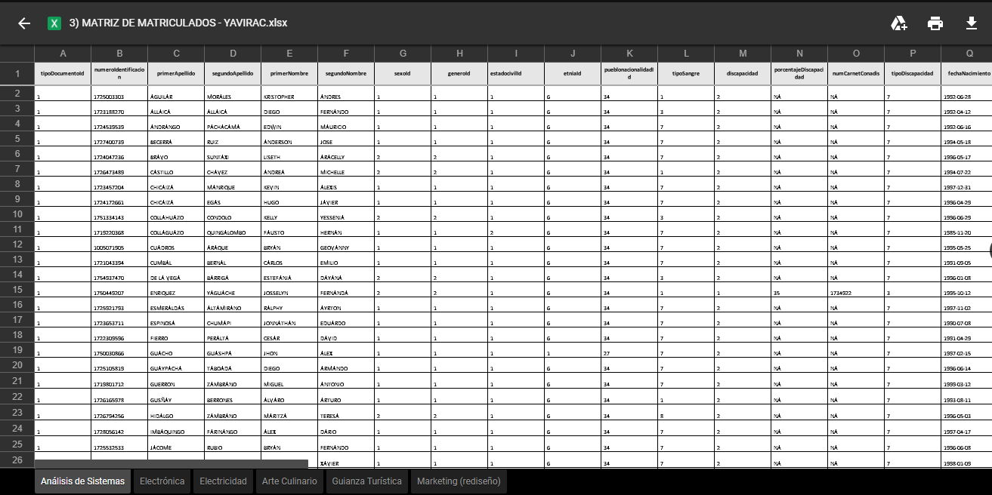

**ILUSTRACIÓN 3:HOJAS DE EXCEL**

## Determinación de los Requerimientos de Información del Factor Humano

En esta fase se determinó las necesidades de las autoridades, mediante el uso de varias herramientas, para comprender la forma en la que interactúen con el módulo de reporteria. Se Utilizó métodos interactivos como reuniones, también se realizó la creación de prototipos de pantallas y reportes.

Con estos métodos se pudo plantear y responder muchas preguntas relacionadas con la interacción entre el módulo y las autoridades que lo utilizarán, incluyendo preguntas tales como: ¿cómo puede el módulo de reporteria apoyar a la toma de decisiones de las autoridades?, teniendo como respuesta **R:** La utilidad del módulo de reporteria dentro del sistema SAAYA podrá ayudar a conocer a las autoridades mediante reportes estadísticos de la situación actual de la institución que se podrán visualizar en forma de pasteles con detalles y sus respectivos porcentajes .

De igual manera en esta fase se pudo comprender qué información se requirió para que las autoridades tomen de decisiones. En este punto se examinó cómo hacer que el sistema sea útil para las autoridades ¿Cómo puede el módulo de reporteria ofrecer un mejor apoyo a la toma decisiones? **R:** Al automatizar los procesos diarios que se realizan manualmente por la parte administrativa se optimiza y acelera el trabajo y el tiempo de respuesta de cada requerimiento, permitiendo mostrar la información en forma estadísticos, que ayudan a visualizar de manera rápida como está funcionando los procesos y de esta manera ser un apoyo a la toma de decisiones ¿Qué se visualizara y que detallaran en los reportes del sistema SAAYA? **R:** Los reportes generaran información sobre la situación actual del ITS Yavirac no podían ser reflejados con contemporaneidad, con el módulo implementado se podrá visualizar reportes estadísticos en tiempo real y con información actualizada.

¿Cómo se puede crear un módulo de reporteria gratificante para las autoridades? **R:** Al tener un módulo de reporteria el cual cumpla con una lista de requerimientos, los cuales son diseñados acorde a las necesidades del involucrado, tendrá una satisfacción visual en los reportes gráficos generados, y contara información confiable, clara, precisa, actualizada y bien detallada.

Además, formulamos más preguntas dentro de la reunión al Sr. Rector que concluimos con una lista de requerimientos que se puede observar a continuación:

* **Inscripciones carrera y género**: La inscripción se refiere a todos los estudiantes que han sido asignados por la Senescyt, este reporte se podrá seleccionar por una o varias carreras va depender de la selección del usuario, mostrará el porcentaje de inscritos por cada carrera y género, con estos resultados se podrá visualizar el porcentaje entre género masculino y femenino.
* **Inscripciones carrera y periodo académico** este reporte se podrá seleccionar por carrera y en un periodo académico, mostrará el porcentaje de la cantidad de inscritos por carrera y periodo académico, con esto se podrá visualizar por cada periodo académico el porcentaje de inscritos en cada carrera.
* **Matriculas carrera y género**: Matrícula es legalizar la inscripción en la institución designada por el Senescyt y validar los datos, este reporte se podrá seleccionar por una o varias carreras va depender de la selección del usuario, mostrará el porcentaje de matriculados por cada carrera y género, con estos resultados se podrá visualizar el porcentaje entre género masculino y femenino.
* **Matricula carrera y periodo académico:** Este reporte se podrá seleccionar por carrera y en un periodo académico, mostrará el porcentaje de la cantidad de matriculados por carrera y periodo académico, con esto se podrá visualizar por cada periodo académico el porcentaje de matriculados en cada carrera.
* **Matriculados vs inscritos:** El reporte se podrá visualizar el porcentaje de inscritos y matriculados en un periodo académico o en varios y su respectiva carrera.
* **Porcentaje de asistencia funcionarios:** El reporte de asistencia contara previamente con un calendario el cual seleccionamos la fecha y se visualizara el porcentaje de asistencia por carrea y periodo académico del docente.
* **Docente por género:** Podremos visualizar en el reporte el porcentaje de docentes por género en carrera y periodo académico.
* **Docente del instituto por carrera:** Podremos visualizar en el reporte el porcentaje de cuantos docentes por carrera y periodo académico existe.
* **Docente por carrera:** Podremos visualizar en el reporte el porcentaje de docentes que pertenecen a cada carrera con su respectivo nombre, número de cedula y su periodo académico**.**
* **Porcentaje de asistencia por carrera y periodo académico:** Podremos visualizar en el reporte el porcentaje de la carrera y su respectivo periodo académico.

Nos reunimos con la máxima autoridad, el MSc. Iván Borja C., Rector de la Institución, quién muy gentilmente respondió a nuestras inquietudes las cuales concluimos con un acta de aceptación de los reportes a desarrollar como se puede visualizar a continuación el documento original lo podrá encontrar en anexos:

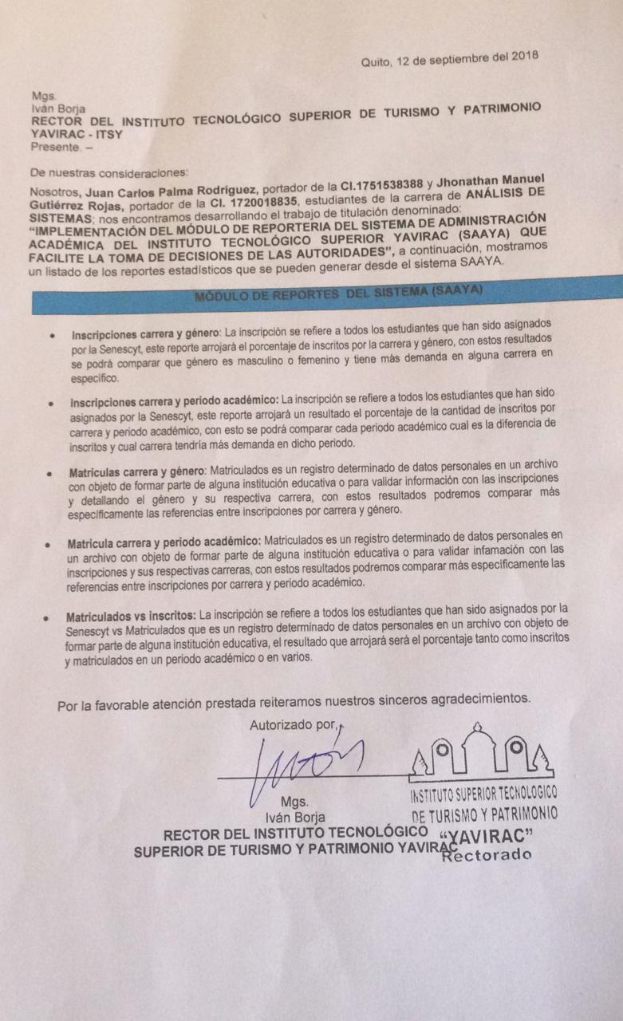

**ILUSTRACIÓN 4: ACEPTACION MGS.IVAN BORJA**

## 3.2.3 Análisis de las Necesidades del Sistema

En esta fase se analizó el Modelo Entidad Relación (MER) del sistema saaya, determinando lo siguiente:

**Estándar para Nombre de las tablas:**

Nombre del instituto + guion bajo +4 primeras letras del módulo + guion bajo + nombre completo de la tabla (la sumatoria debe de ser hasta 30 caracteres no puede exceder).

**Ejemplo:** Como podremos observar nombre del Instituto Tecnológico **Yavirac** además tendrá el nombre del módulo que es: estructura solo tomamos 4 primeras letras del módulo: **stror y** el nombre de la tabla que en este caso es **Institución.**

**ILUSTRACIÓN 4: NOMBRE DE TABLA**

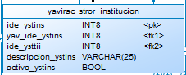

**Estándar Nombre del campo**:

Nombre completo del campo + guion bajo + 1 letra del instituto + guion bajo + 2 primeras letras del módulo y seguido 3 primeras letras de la tabla (la sumatoria debe de ser hasta 30 caracteres no puede exceder)

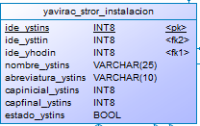

**ILUSTRACIÓN 5: NOMBRE DEL CAMPO**

El Diccionario de datos guarda los detalles y descripciones de todos estos elementos del modelo entidad relación del SAAYA como se puede observar a continuación y más detallado y completo estará ubicado en anexos:

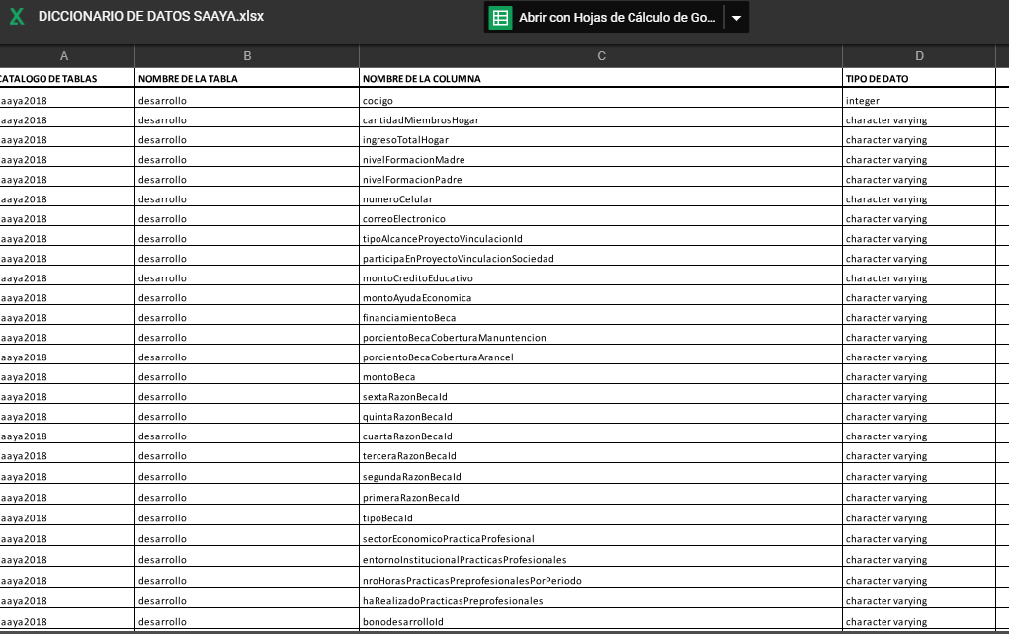

**ILUSTRACIÓN 6: DICCIONARIO DE DATOS**

**Estándar de dominios**

3 primeras letras de la palabra dominio + guion bajo + nombre de la base de datos que lleve el domino + su número o tipo de carácter, (la sumatoria debe de ser hasta 30 caracteres no puede exceder).

**Ejemplo:** Como podremos observar nombre dominios solo cogemos las 3 primeras letras: **dom** seguido de un guion bajo y el nombre de la tabla que es **activo** y su número de carácter que puede ser **50**.

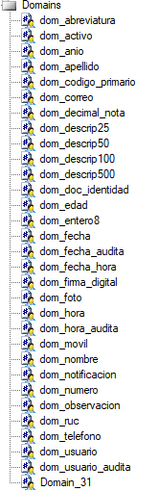

**ILUSTRACIÓN 7: DOMINIOS**

**Estándar de vistas**

3 primeras letras del módulo + guion bajo + 3 primeras letras del nombre del reporte + guion bajo + nombre completo de lo que sigue del reporte a generar (la sumatoria debe de ser hasta 30 caracteres no puede exceder).

**Ejemplo:** Como podremos observar nombre del módulo gerencial: solo tomamos las 3 primeras letras: **ger** seguido de un guion bajo y las 3 letras del nombre del reporte: asistencia, **asi,** nombre completo de lo que sigue del reporte: **alumno**

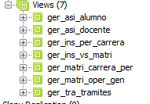

**ILUSTRACIÓN 8 VISTAS**

**Estándar de Parámetros de los reportes**

Nombre del parámetro + guion bajo+1 letra del instituto + 2 primeras letras del módulo + 2 primeras letras de la tabla junto con 1 letra de la siguiente tabla (la sumatoria debe de ser hasta 30 caracteres no puede exceder).

**Ejemplo:** Como podremos observar nombre completo del parámetro que es **descripción,** seguido de un guion bajo, el nombre del instituto Yavirac cogemos la primera letra **Y** despuésviene el nombre del módulo que es estructura tomamos solo las dos primeras letras: **st,** seguido de los nombres de las tablas: personal 2 primeras letras **pe** junto la siguiente tabla que es asistencia con 1 letra de la **a.**

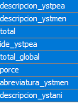

**ILUSTRACIÓN 9:PARÁMETRO DE REPORTES**

## 3.2.4 **Diseño del Sistema Recomendado**

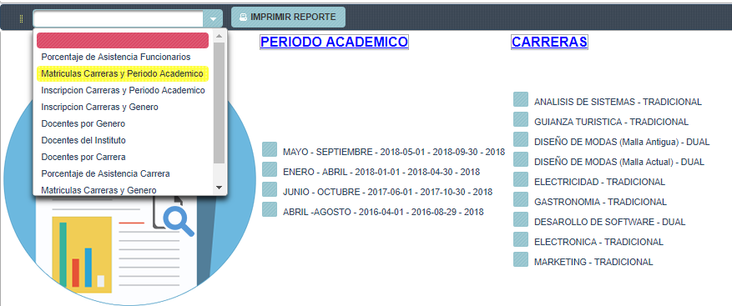En esta fase se utilizó la información recolectada en fases anteriores, y proceder a realizar el diseño de las pantallas para que los usuarios ingresen los parámetros de los reportes y de esta manera sean parametrizables, la interfaz conecta con las autoridades y el sistema, por lo que es extremadamente importante, además se diseña con el acompañamiento de las autoridades para asegurar que el módulo sea perceptible, legible, seguro y fácil para usar, la siguiente imagen muestra el diseño de pantalla del recaudación de parámetros para la generación de reportes:

**ILUSTRACIÓN 10: DISEÑO DEL MENU GERENCIAL PANTALLA**

A continuación, se presenta el diseño del Modelo Entidad de Relación (MER) del Sistema de Administración Académica Yavirac (saaya) aplicado los estándares descrito anteriormente, como lo puede visualizar a continuación, todo el modelo se encontrará ubicado en anexos:

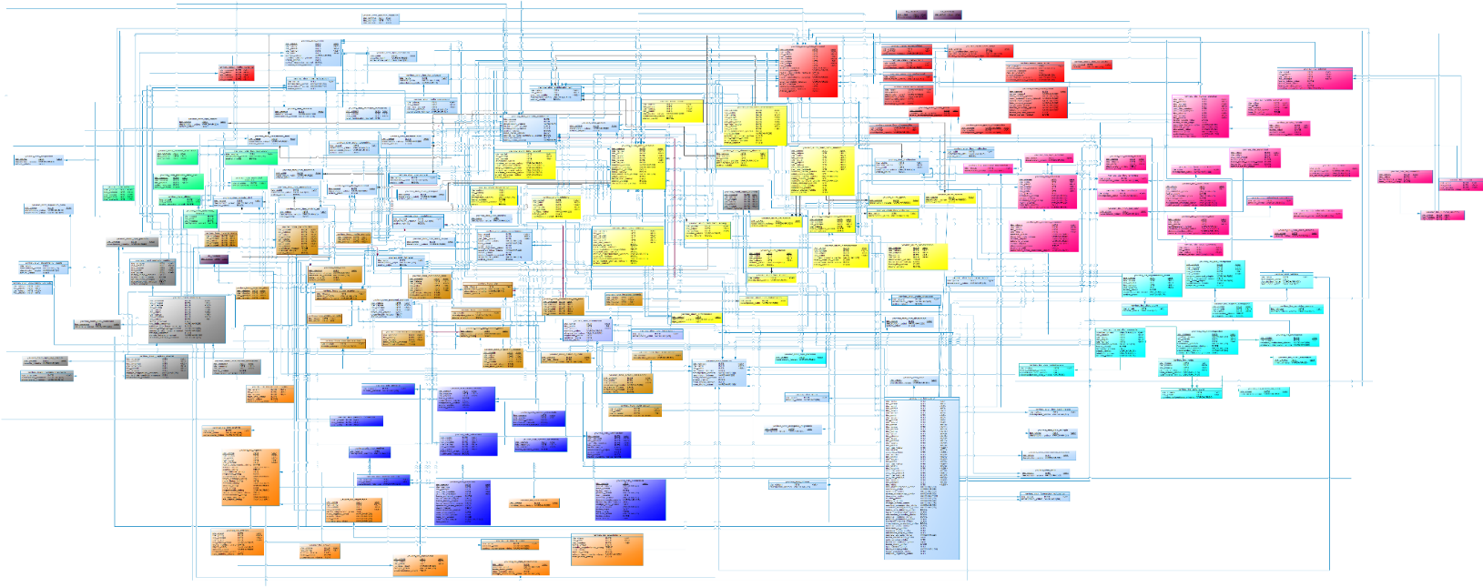

**ILUSTRACIÓN 11: DISEÑO DEL MODELO ENTIDAD DE RELACIÓN SAAYA**

De igual manera se diseñó las salidas de los reportes en forma estadista en pasteles bajo la supervisión de las autoridades, los tipos de salida que se puede mostrar la información es pantalla o impresa, en caso de impreso solo formato PDF a continuación se muestra el diseño de los reportes generados por el modulo gerencial:

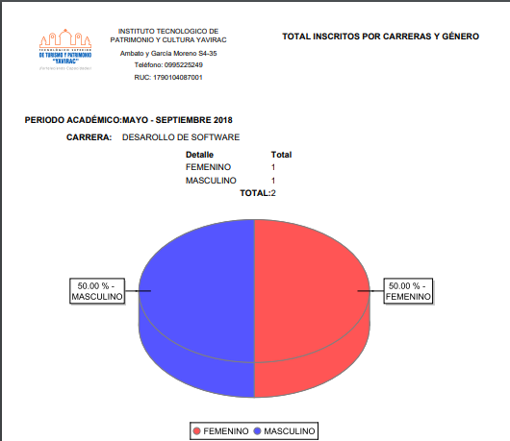

**ILUSTRACIÓN 12: DISEÑO DEL REPORTE INSCRIPCIONES CARRERA Y GENERO**

.

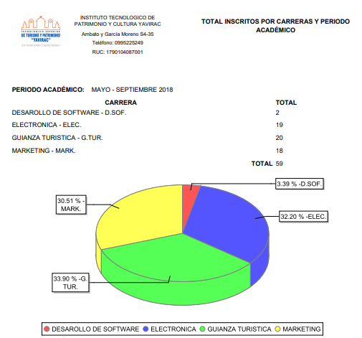

**ILUSTRACIÓN 13: DISEÑO DEL REPORTE INSCRIPCIONES CARRERA Y PERIODO ACADEMICO**

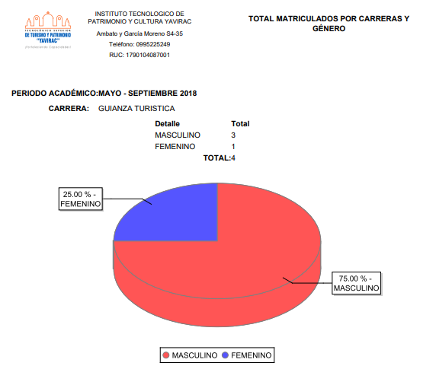

**ILUSTRACIÓN 14: DISEÑO DEL REPORTE MATRICULAS CARRERA Y GENERO**

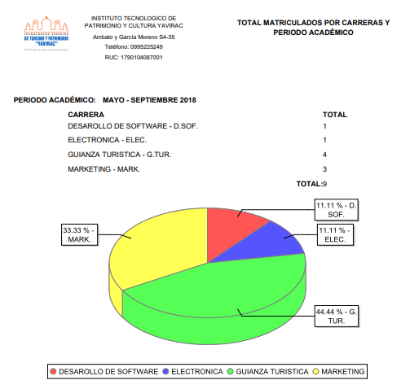

**ILUSTRACIÓN 15: DISEÑO DEL REPOETE MATRICULA CARRERA Y PERIODO ACADÉMICO**

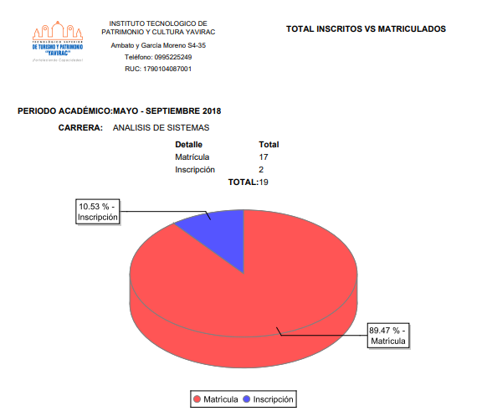

**ILUSTRACIÓN 16: DISEÑO DEL REPORTE MATRICULADOS VS INSCRITOS**

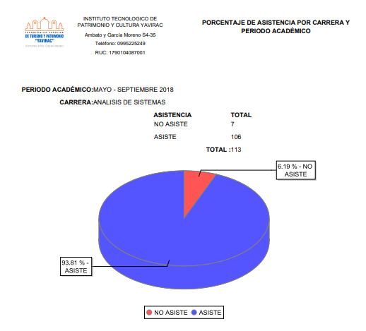

**ILUSTRACIÓN 17: DISEÑO DEL REPORTE PORCENTAJE DE ASISTENCIA POR CARRERA Y PERIODO ACADÉMICO**

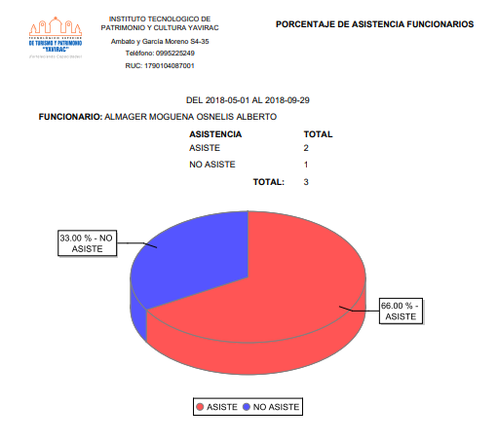

**ILUSTRACIÓN 18: DISEÑO DEL REPORTE PORCENTAJE DE ASISTENCIA FUNCIONARIOS**

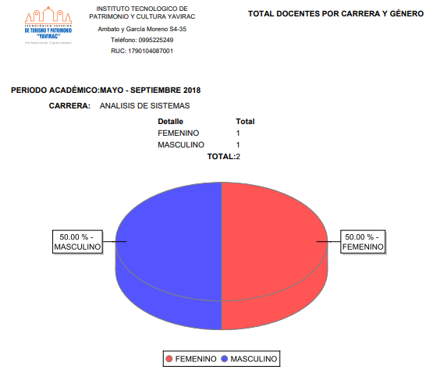

**ILUSTRACIÓN 19: DISEÑO DEL REPORTE PORCENTAJE DE DOCENTE POR GÉNERO**

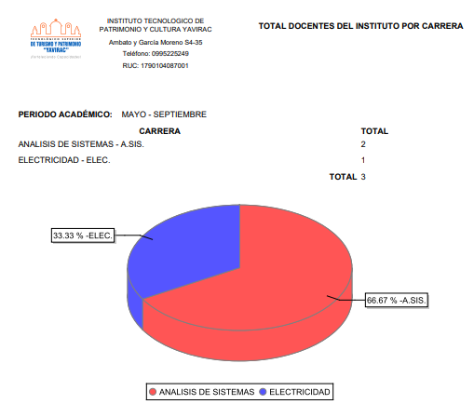

**ILUSTRACIÓN 20: DISEÑO DEL REPORTE PORCENTAJE DE DOCENTE DEL INSTITUTO POR CARRERA**

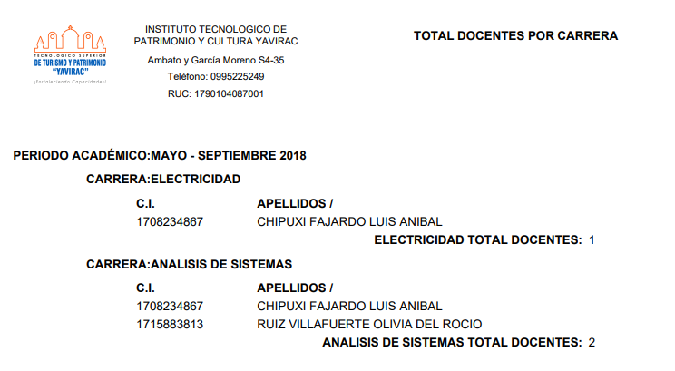

**ILUSTRACIÓN 21: DISEÑO DEL REPORTE PORCENTAJE DE DOCENTE POR CARRERA**

## 3.2.5 Desarrollo y Documentación del Software

En esta fase desarrollamos el módulo requerido, iniciamos con la instalación de los programas: GitHub, Glassfish, IReport, Netbeans, JDK y Postresql que fueron mencionados en el capitulo II, y con la configuracion de cada uno de los programas ya intalados para poder versionar el modulo, continuando con la sincronización de todo el proyecto con GitHub para poder actualizar el módulo local u online como se puede observar a continuación en la imagen:

**ILUSTRACIÓN 22: DESARROLLO DE GITHUB DEL MODULO GERENCIAL**

Pasos realizados para sincronizar con github

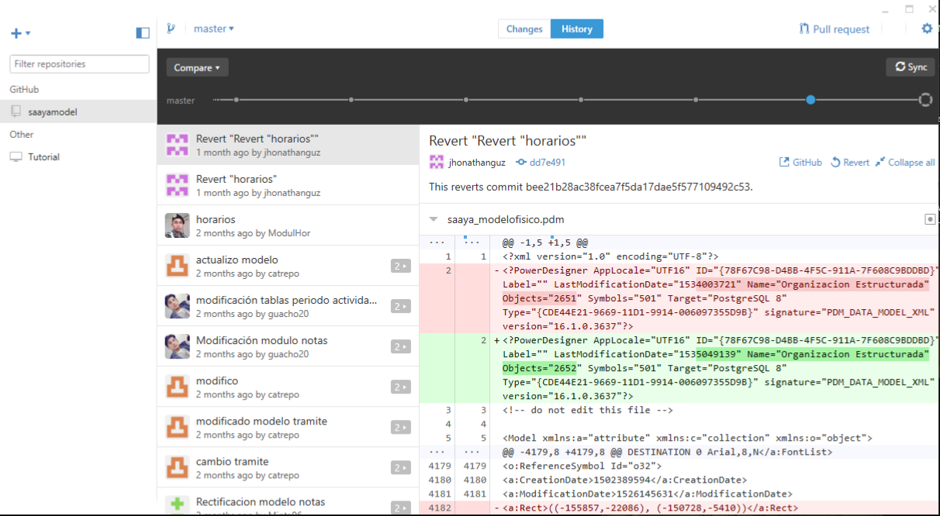

Pasos de Configuracion del glasfis

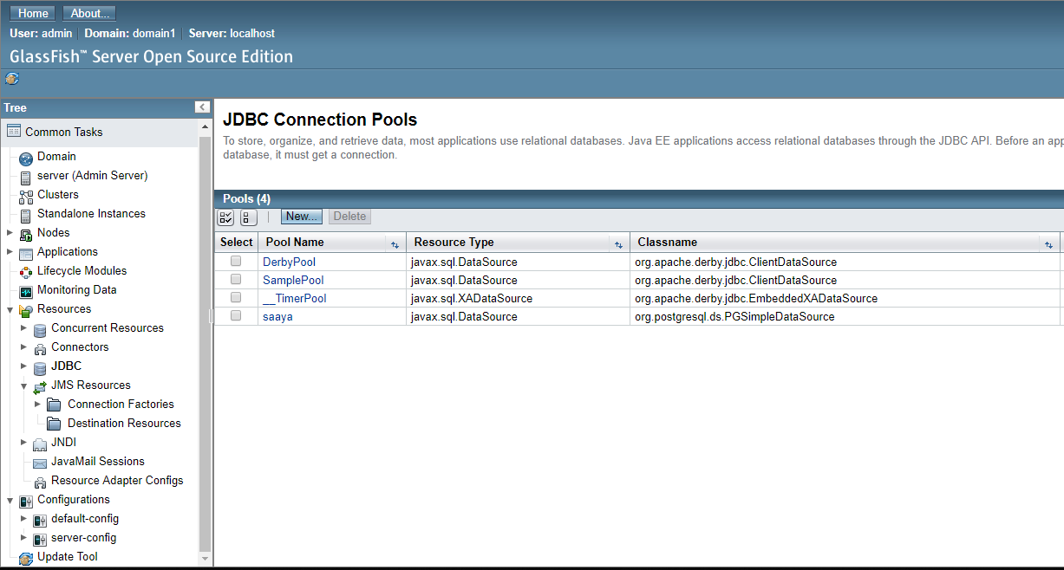

**ILUSTRACIÓN 23: CONFIGRACION DEL GLASSFISH PARA EL MÓDULO GERENCIAL**

Una ves que el Glassfish este acorde con las configuraciones que se mustran a continuacion podemos desarrolar el modulo sin ningun incoveniente:

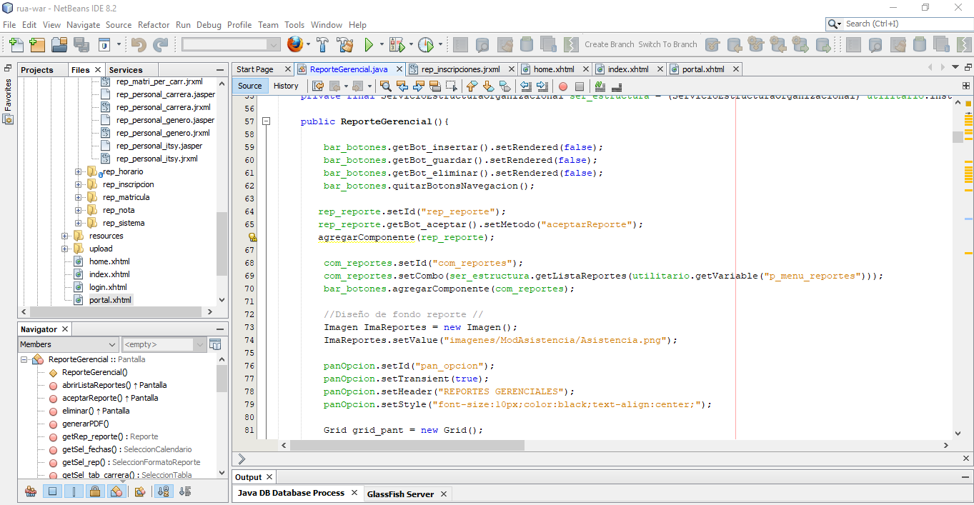Seguimos con la codificación de las pantallas con la ayuda de Netbeans como se puede visualizar a continuación la imagen:

**ILUSTRACIÓN 24: DESARROLLO DEL MENÚ GERENCIAL**

Un ves compilado el código desarrollado en el Netbeans podemos observar a continuación el resultado del menú del módulo gerencial:



**ILUSTRACIÓN 25: COMPILACIÓN DEL MENÚ GERENCIAL**

Seguidamente desarrollo las vistas que correspondían de los reportes con la aplicación Postresql y con el diseño de IReport que se acople a cada uno del requerimiento de los reportes a mostrar a continuación:

Las vitas que se pueden observar a continuación son búsquedas de la información de almacenamiento de nombres de las tablas y campos a mostrar en los reportes:

Vista de asistencia de alumnos: nos permite generar el reporte de asistencia alumnos como se puede ver el código a continuación:

CREATE OR REPLACE VIEW ger_asi_alumno AS

SELECT

CASE

WHEN a.asistencia_yasasi IS TRUE THEN 'ASISTE'::text

ELSE 'NO ASISTE'::text

END AS asiste, count(a.asistencia_yasasi) AS total, c.ide_ystpea, e.descripcion_ystmen, f.descripcion_ystpea, d.ide_ystmen, g.descripcion_ystani

FROM yavirac_asis_asistencia a, yavirac_asis_fecha_control b, yavirac_perso_malla_docente c, yavirac_stror_malla d, yavirac_stror_mension e, yavirac_stror_periodo_academic f, yavirac_stror_anio g

WHERE a.ide_yasfec = b.ide_yasfec AND a.ide_ypemad = c.ide_ypemad AND c.ide_ystmal = d.ide_ystmal AND d.ide_ystmen = e.ide_ystmen AND b.ide_ystpea = f.ide_ystpea AND f.ide_ystani = g.ide_ystani

GROUP BY

CASE

WHEN a.asistencia_yasasi IS TRUE THEN 'ASISTE'::text

ELSE 'NO ASISTE'::text

END, c.ide_ystpea, e.descripcion_ystmen, f.descripcion_ystpea, d.ide_ystmen, g.descripcion_ystani;

ALTER TABLE ger_asi_alumno

OWNER TO postgres;

Vista de asistencia docentes: nos permite generar el reporte de asistencia docentes como se puede ver el código a continuación:

CREATE OR REPLACE VIEW ger_asi_docente AS

SELECT a.ide_ypedpe, a.funcionario,

CASE

WHEN b.fecha_yasbio IS NULL THEN a.fecha_yasbio

ELSE b.fecha_yasbio

END AS fecha_yasbio,

CASE

WHEN b.fecha_yasbio IS NULL THEN 'NO ASISTE'::text

ELSE 'ASISTE'::text

END AS asistencia

FROM ( SELECT a.fecha_yasbio, b.ide_ypedpe, (b.apellido_ypedpe::text || ' '::text) || b.nombre_ypedpe::text AS funcionario

FROM ( SELECT yavirac_asis_biometrico.fecha_yasbio

FROM yavirac_asis_biometrico

GROUP BY yavirac_asis_biometrico.fecha_yasbio) a, ( SELECT yavirac_perso_dato_personal.ide_ypedpe, yavirac_perso_dato_personal.ide_ysttis, yavirac_perso_dato_personal.ide_ystesc, yavirac_perso_dato_personal.ide_ystdoi, yavirac_perso_dato_personal.ide_ystnac, yavirac_perso_dato_personal.ide_ystgen, yavirac_perso_dato_personal.apellido_ypedpe, yavirac_perso_dato_personal.nombre_ypedpe, yavirac_perso_dato_personal.fecha_nacimiento_ypedpe, yavirac_perso_dato_personal.lugar_nacimiento_ypedpe, yavirac_perso_dato_personal.doc_identidad_ypedpe, yavirac_perso_dato_personal.edad_ypedpe, yavirac_perso_dato_personal.codigo_reloj_ypedpe, yavirac_perso_dato_personal.discapacitado_ypedpe, yavirac_perso_dato_personal.activo_ypedpe, yavirac_perso_dato_personal.foto_ypedpe, yavirac_perso_dato_personal.firma_ypedpe, yavirac_perso_dato_personal.ide_yastpe, yavirac_perso_dato_personal.ide_ystdip, yavirac_perso_dato_personal.control_reloj_ypedpe

FROM yavirac_perso_dato_personal) b) a

LEFT JOIN ( SELECT a.ide_ypedpe, b.fecha_yasbio

FROM yavirac_perso_dato_personal a

LEFT JOIN yavirac_asis_biometrico b ON a.codigo_reloj_ypedpe = b.num_yasbio

WHERE a.control_reloj_ypedpe = true) b ON a.fecha_yasbio = b.fecha_yasbio AND a.ide_ypedpe = b.ide_ypedpe

ORDER BY

CASE

WHEN b.fecha_yasbio IS NULL THEN 'NO ASISTE'::text

ELSE 'ASISTE'::text

END;

ALTER TABLE ger_asi_docente

OWNER TO postgres;

Vista de inscripciones por género: nos permite generar el reporte de inscripciones por género como se puede ver el código a continuación:

CREATE OR REPLACE VIEW ger_ins_genero AS

SELECT k.descripcion_ystpea, k.ide_ystpea, k.descripcion_ystmen, k.descripcion_ystgen, count(*) AS total, k.ide_ystgen, k.ide_ystmen, k.descripcion_ystani

FROM ( SELECT a.descripcion_ystpea, a.ide_ystpea, c.descripcion_ystmen, e.descripcion_ystgen, d.ide_ystgen, b.ide_ystmen, g.descripcion_ystani

FROM yavirac_stror_periodo_academic a

JOIN yavirac_ins_pre_inscripcion b ON a.ide_ystpea = b.ide_ystpea

JOIN yavirac_stror_mension c ON b.ide_ystmen = c.ide_ystmen

JOIN yavirac_alum_dato_personal d ON b.ide_yaldap = d.ide_yaldap

JOIN yavirac_stror_genero e ON d.ide_ystgen = e.ide_ystgen

JOIN yavirac_stror_anio g ON a.ide_ystani = g.ide_ystani) k

GROUP BY k.descripcion_ystpea, k.descripcion_ystmen, k.descripcion_ystgen, k.ide_ystpea, k.ide_ystgen, k.ide_ystmen, k.descripcion_ystani;

ALTER TABLE ger_ins_genero

OWNER TO postgres;

Vista de inscripciones por carrera: nos permite generar el reporte de inscripciones por carrera como se puede ver el código a continuación:

CREATE OR REPLACE VIEW ger_ins_per_carrera AS

SELECT k.ide_ystpea, k.ide_ystmen, k.descripcion_ystpea, k.descripcion_ystmen, count(*) AS total, k.abreviatura_ystmen, k.descripcion_ystani

FROM ( SELECT a.descripcion_ystpea, c.descripcion_ystmen, e.descripcion_ystgen, a.ide_ystpea, b.ide_ystmen, c.abreviatura_ystmen, g.descripcion_ystani

FROM yavirac_stror_periodo_academic a

JOIN yavirac_ins_pre_inscripcion b ON a.ide_ystpea = b.ide_ystpea

JOIN yavirac_stror_mension c ON b.ide_ystmen = c.ide_ystmen

JOIN yavirac_alum_dato_personal d ON b.ide_yaldap = d.ide_yaldap

JOIN yavirac_stror_genero e ON d.ide_ystgen = e.ide_ystgen

JOIN yavirac_stror_anio g ON a.ide_ystani = g.ide_ystani) k

GROUP BY k.descripcion_ystpea, k.descripcion_ystmen, k.ide_ystpea, k.ide_ystmen, k.abreviatura_ystmen, k.descripcion_ystani;

ALTER TABLE ger_ins_per_carrera

OWNER TO postgres;

Vista inscritos vs matriculados: nos permite generar el reporte de inscritos vs matriculados como se puede ver el código a continuación:

CREATE OR REPLACE VIEW ger_ins_vs_matri AS

SELECT a_1.descripcion_ystpea, a_1.descripcion_ystmen AS carrera_matri, a_1.ide_ystmen, a_1.ide_ystpea, count(*) AS total_matri, 'Matrícula'::text AS tipo, a_1.descripcion_ystani, a_1.abreviatura_ystmen

FROM ( SELECT b_1.descripcion_ystgen, e.descripcion_ystpea, f.descripcion_ystmen, f.ide_ystmen, e.ide_ystpea, g.descripcion_ystani, f.abreviatura_ystmen

FROM yavirac_alum_dato_personal a_2

JOIN yavirac_stror_genero b_1 ON a_2.ide_ystgen = b_1.ide_ystgen

JOIN yavirac_matri_matricula c_1 ON a_2.ide_yaldap = c_1.ide_yaldap

JOIN yavirac_matri_periodo_matric d ON c_1.ide_ymaper = d.ide_ymaper

JOIN yavirac_stror_periodo_academic e ON d.ide_ystpea = e.ide_ystpea

JOIN yavirac_stror_mension f ON c_1.ide_ystmen = f.ide_ystmen

JOIN yavirac_stror_anio g ON e.ide_ystani = g.ide_ystani) a_1

GROUP BY a_1.descripcion_ystpea, a_1.descripcion_ystmen, a_1.ide_ystmen, a_1.ide_ystpea, a_1.descripcion_ystani, a_1.abreviatura_ystmen

UNION

SELECT k.descripcion_ystpea, k.descripcion_ystmen AS carrera_matri, k.ide_ystmen, k.ide_ystpea, count(*) AS total_matri, 'Inscripción'::text AS tipo, k.descripcion_ystani, k.abreviatura_ystmen

FROM ( SELECT a_1.descripcion_ystpea, c_1.descripcion_ystmen, e.descripcion_ystgen, c_1.ide_ystmen, a_1.ide_ystpea, g.descripcion_ystani, c_1.abreviatura_ystmen

FROM yavirac_stror_periodo_academic a_1

JOIN yavirac_ins_pre_inscripcion b_1 ON a_1.ide_ystpea = b_1.ide_ystpea

JOIN yavirac_stror_mension c_1 ON b_1.ide_ystmen = c_1.ide_ystmen

JOIN yavirac_alum_dato_personal d ON b_1.ide_yaldap = d.ide_yaldap

JOIN yavirac_stror_genero e ON d.ide_ystgen = e.ide_ystgen

JOIN yavirac_stror_anio g ON a_1.ide_ystani = g.ide_ystani) k

GROUP BY k.descripcion_ystpea, k.descripcion_ystmen, k.ide_ystmen, k.ide_ystpea, k.descripcion_ystani, k.abreviatura_ystmen;

ALTER TABLE ger_ins_vs_matri

OWNER TO postgres;

Vista de matriculados carrea y género: nos permite generar el reporte de matriculados carrea y género como se puede ver el código a continuación:

CREATE OR REPLACE VIEW ger_matri_carrera_per AS

SELECT b.descripcion_ystpea, b.descripcion_ystmen, count(*) AS total_consulta1, b.ide_ystpea, b.ide_ystmen, b.abreviatura_ystmen, b.descripcion_ystani

FROM ( SELECT b.descripcion_ystgen, e.descripcion_ystpea, f.descripcion_ystmen, d.ide_ystpea, c.ide_ystmen, f.abreviatura_ystmen, g.descripcion_ystani

FROM yavirac_alum_dato_personal a

JOIN yavirac_stror_genero b ON a.ide_ystgen = b.ide_ystgen

JOIN yavirac_matri_matricula c ON a.ide_yaldap = c.ide_yaldap

JOIN yavirac_matri_periodo_matric d ON c.ide_ymaper = d.ide_ymaper

JOIN yavirac_stror_periodo_academic e ON d.ide_ystpea = e.ide_ystpea

JOIN yavirac_stror_mension f ON c.ide_ystmen = f.ide_ystmen

JOIN yavirac_stror_anio g ON e.ide_ystani = g.ide_ystani) b

GROUP BY b.descripcion_ystpea, b.descripcion_ystmen, b.ide_ystpea, b.ide_ystmen, b.abreviatura_ystmen, b.descripcion_ystani;

ALTER TABLE ger_matri_carrera_per

OWNER TO postgres;

Vista de matriculados por género: nos permite generar el reporte de matriculados por género como se puede ver el código a continuación:

CREATE OR REPLACE VIEW ger_matri_oper_gen AS

SELECT a.descripcion_ystgen, a.descripcion_ystpea, a.descripcion_ystmen, count(*) AS total, a.ide_ystgen, a.ide_ystpea, a.ide_ystmen, a.descripcion_ystani

FROM ( SELECT b.descripcion_ystgen, e.descripcion_ystpea, f.descripcion_ystmen, a.ide_ystgen, d.ide_ystpea, c.ide_ystmen, g.descripcion_ystani

FROM yavirac_alum_dato_personal a

JOIN yavirac_stror_genero b ON a.ide_ystgen = b.ide_ystgen

JOIN yavirac_matri_matricula c ON a.ide_yaldap = c.ide_yaldap

JOIN yavirac_matri_periodo_matric d ON c.ide_ymaper = d.ide_ymaper

JOIN yavirac_stror_periodo_academic e ON d.ide_ystpea = e.ide_ystpea

JOIN yavirac_stror_mension f ON c.ide_ystmen = f.ide_ystmen

JOIN yavirac_stror_anio g ON e.ide_ystani = g.ide_ystani) a

GROUP BY a.descripcion_ystgen, a.descripcion_ystpea, a.descripcion_ystmen, a.ide_ystgen, a.ide_ystpea, a.ide_ystmen, a.descripcion_ystani;

ALTER TABLE ger_matri_oper_gen

OWNER TO postgres;

Vista de docentes por género: nos permite generar el reporte de docentes por género como se puede ver el código a continuación:

CREATE OR REPLACE VIEW ger_perso_genero AS

SELECT e.descripcion_ystpea, e.ide_ystpea, d.descripcion_ystmen, c.ide_ystmen, g.descripcion_ystani, count(*) AS total, d.abreviatura_ystmen, f.descripcion_ystgen, a.ide_ystgen

FROM yavirac_perso_dato_personal a, yavirac_perso_malla_docente b, yavirac_stror_malla c, yavirac_stror_mension d, yavirac_stror_periodo_academic e, yavirac_stror_anio g, yavirac_stror_genero f

WHERE a.ide_ypedpe = b.ide_ypedpe AND b.ide_ystmal = c.ide_ystmal AND c.ide_ystmen = d.ide_ystmen AND b.ide_ystpea = e.ide_ystpea AND e.ide_ystani = g.ide_ystani AND a.ide_ystgen = f.ide_ystgen

GROUP BY e.descripcion_ystpea, e.ide_ystpea, d.descripcion_ystmen, c.ide_ystmen, g.descripcion_ystani, d.abreviatura_ystmen, f.descripcion_ystgen, a.ide_ystgen;

ALTER TABLE ger_perso_genero

OWNER TO postgres;

Vista de docentes por carrera: nos permite generar el reporte de docentes por carrera como se puede ver el código a continuación:

CREATE OR REPLACE VIEW ger_perso_itsy AS

SELECT e.descripcion_ystpea, e.ide_ystpea, d.descripcion_ystmen, c.ide_ystmen, g.descripcion_ystani, count(*) AS total, d.abreviatura_ystmen

FROM yavirac_perso_dato_personal a, yavirac_perso_malla_docente b, yavirac_stror_malla c, yavirac_stror_mension d, yavirac_stror_periodo_academic e, yavirac_stror_anio g

WHERE a.ide_ypedpe = b.ide_ypedpe AND b.ide_ystmal = c.ide_ystmal AND c.ide_ystmen = d.ide_ystmen AND b.ide_ystpea = e.ide_ystpea AND e.ide_ystani = g.ide_ystani

GROUP BY e.descripcion_ystpea, e.ide_ystpea, d.descripcion_ystmen, c.ide_ystmen, g.descripcion_ystani, d.abreviatura_ystmen;

ALTER TABLE ger_perso_itsy

OWNER TO postgres;

A continuación, cada uno de los **query** de los reportes del módulo gerencial para ayudarlo a definir campos de informe y crear una consulta adecuada como se puede mostrar a continuación:

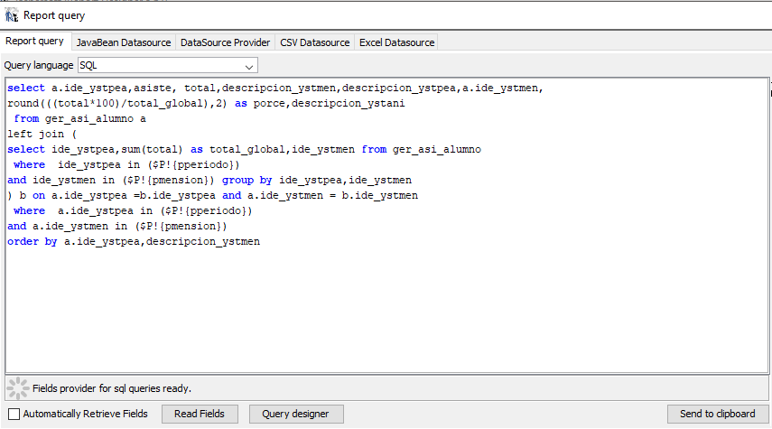

**ILUSTRACIÓN 26: : QUERY DE LA CONSULTA DEL PORCENTAJE DE ASISTENCIA POR CARRERA Y PERIODO ACADÉMICO**

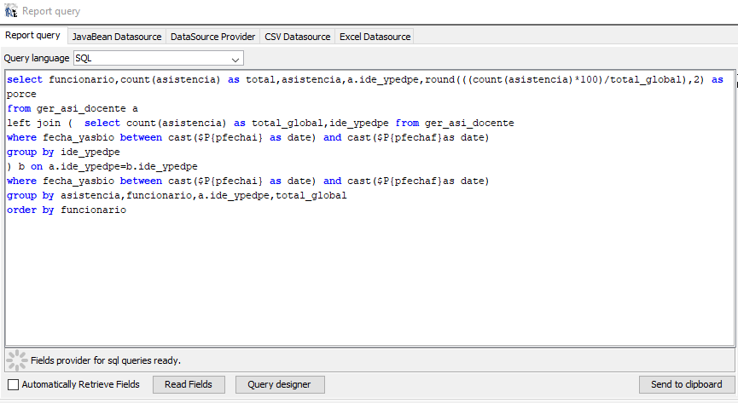

**ILUSTRACIÓN 27: QUERY DE LA CONSULTA DEL PORCENTAJE DE ASISTENCIA FUNCIONARIOS**

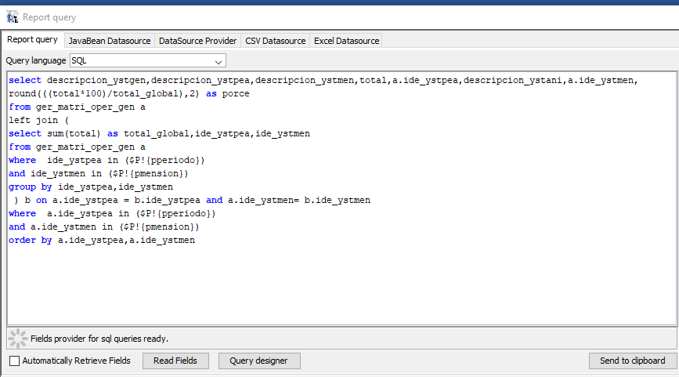

**ILUSTRACIÓN 28: : QUERY DE LA CONSULTA DEL TOTAL INSCRITOS POR CARRERAS Y GÉNERO**

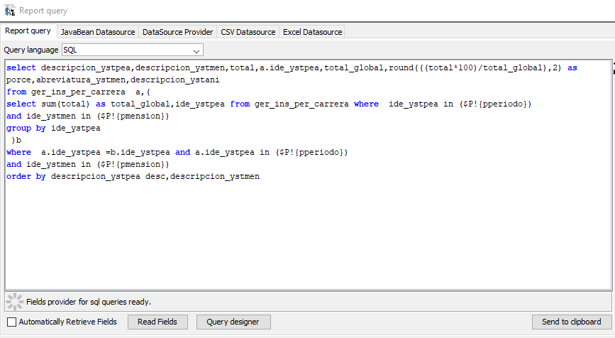

**ILUSTRACIÓN 29: : QUERY DE LA CONSULTA DEL TOTAL INSCRITOS POR CARRERAS Y PERIODO ACADÉMICO**

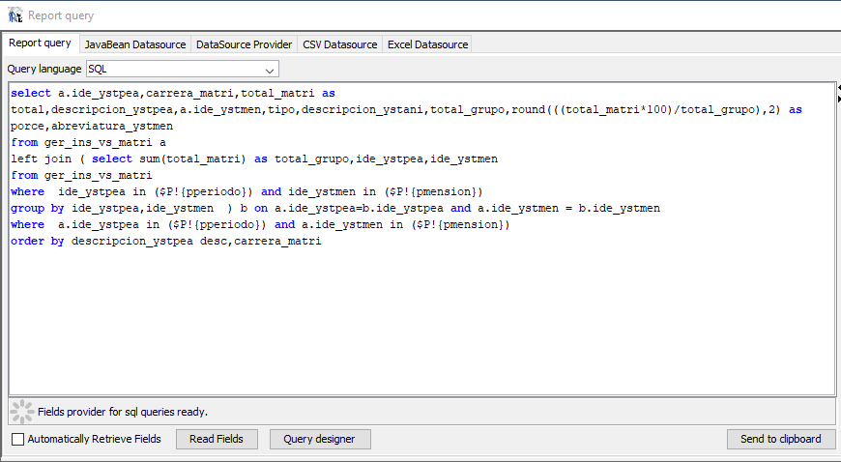

**ILUSTRACIÓN 30: : QUERY DE LA CONSULTA DEL TOTAL INSCRITOS VS MATRICULADOS**

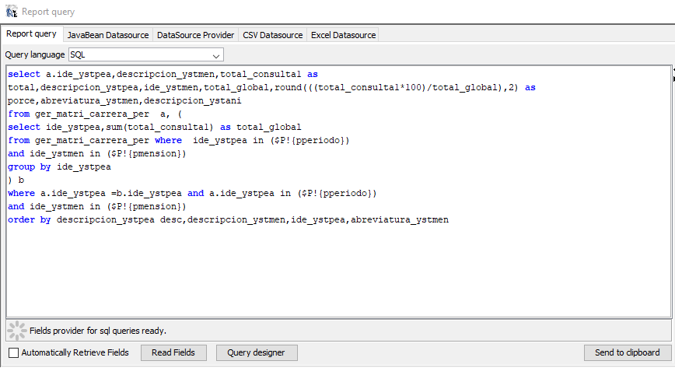

**ILUSTRACIÓN 31: : QUERY DE LA CONSULTA DEL TOTAL MATRICULADOS POR CARRERAS Y PERIODO ACADÉMICO**

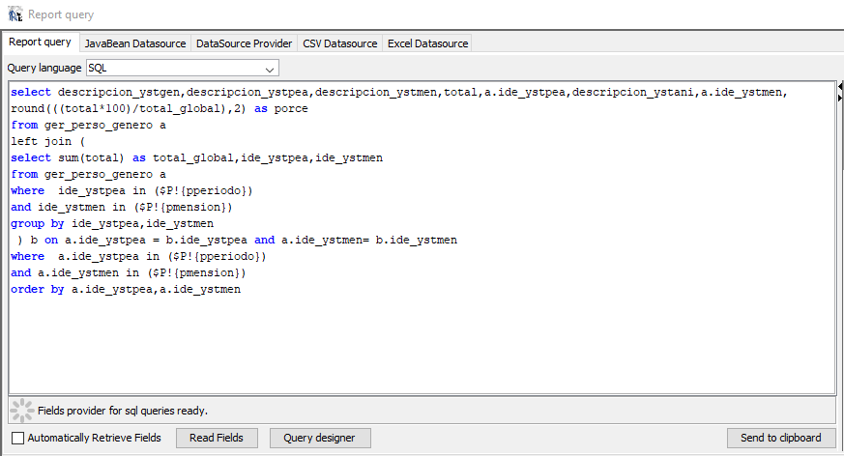

**ILUSTRACIÓN 32: : QUERY DE LA CONSULTA DEL TOTAL DOCENTES POR CARRERA Y GÉNERO**

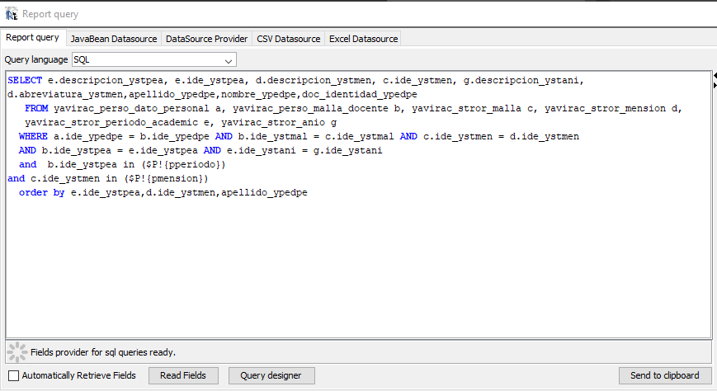

**ILUSTRACIÓN 33: : QUERY DE LA CONSULTA DEL TOTAL DOCENTES POR CARRERA**

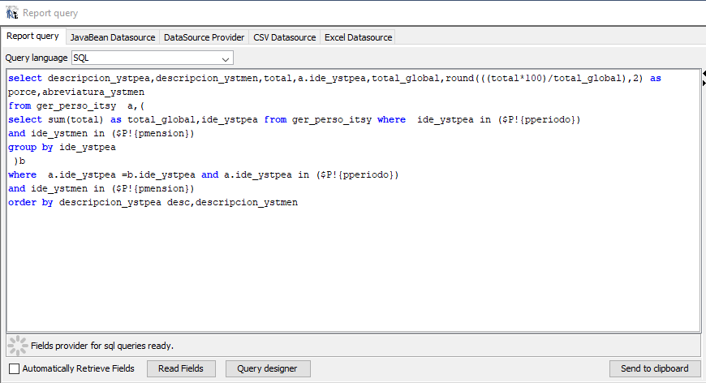

**ILUSTRACIÓN 34: : QUERY DE LA CONSULTA DEL TOTAL DOCENTES DEL INSTITUTO POR CARRERA**

El desarrollo se dio junto con el diseño de IReport con la especificación detallada de los componentes mencionados anteriormente además cumpliendo con los requerimientos de las autoridades que desearon que se muestre en pasteles, todos los reportes espetó uno que es: **total docentes por carrera** ese se mostrara sin pastel ,de ahí todos los reportes salen en pasteles lo único que cambia es el nombre el reporte que se encuentra en la parte superior derecha como se puede observar de la siguiente forma:

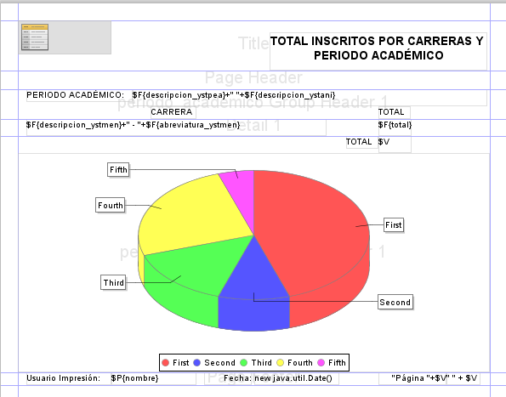

**ILUSTRACIÓN 35: DESARROLLO DE REPORTE GERENCIALES**

Un ves compilado el código desarrollado en el IReport podemos observar a continuación el resultado de los reportes como se visualiza a continuación:

**ILUSTRACIÓN 36:REPORTE FINAL A MOSTRAR**



**ILUSTRACIÓN 37:CODIFICACIÓN DE LOS REPORTES GERENCIALES**

Dando por finalizado la realización de la documentación para el módulo de reporteria, incluyendo manuales de usuarios del sistema (SAAYA), a continuación, podrán observar la portada, todo el manual estará ubicado en anexos:



**LUSTRACIÓN 38 MANUAL DE USUARIO MÓDULO GERENCIAL**

## 3.2.6 **Prueba y Mantenimiento del Sistema**

Al realizar las pruebas hicimos la comparación de los tiempos de respuestas y al momento de realizar el módulo de reporteria se verificará que tabule correctamente los resultados, con la finalidad de obtener resultados correctos y óptimos reportes de calidad con respuestas efectivas.

En la depuración realizada no contamos con ningún error del módulo de reporteria,

previamente nos dirigimos al menú gerencial y seleccionamos el reporte a generar para y así realizar la comparación de hojas de Excel que maneja la secretaria y los reportes del Saaya y todas las pruebas fueron un éxito como se puede observar a continuación:

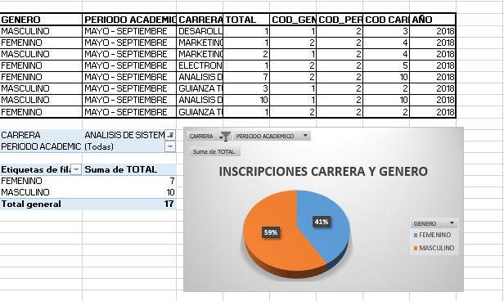

**ILUSTRACIÓN 39:PRUEBA INSCRIPCIONES POR CARRERA Y GÉNERO**

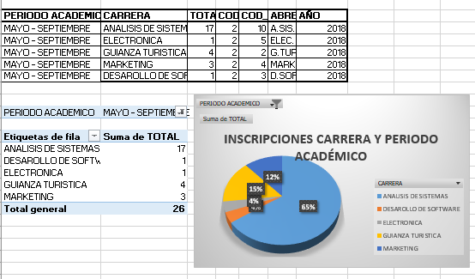

**ILUSTRACIÓN 40:PRUEBA DEL REPORTE INSCRITOS POR CARRERA Y PERIODO ACADÉMICO**

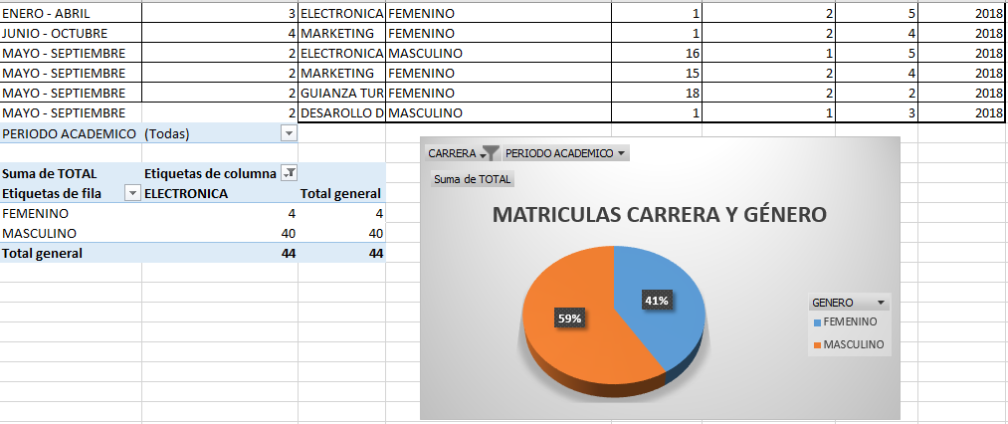



**ILUSTRACIÓN 41:PRUEBA DEL REPORTE MATRICULADOS POR CARRERA Y GÉNERO**

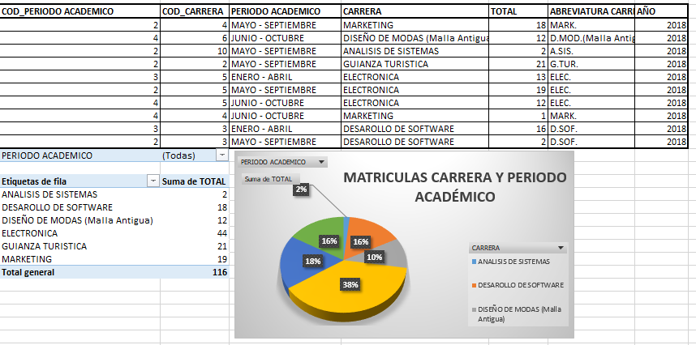

**ILUSTRACIÓN 42: PRUEBA DEL REPORTE MATRICULADOS CARRERA Y PERDIDO ACADÉMICO**

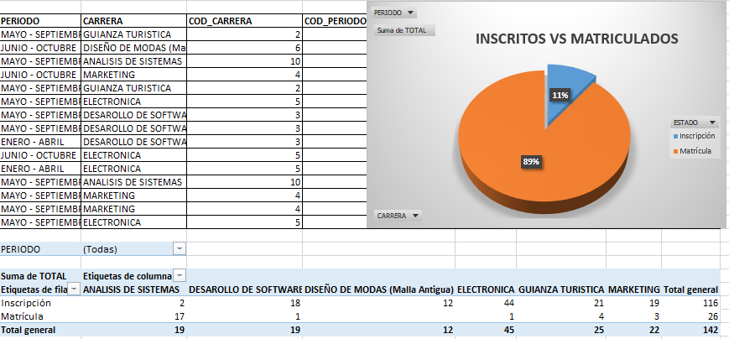

**ILUSTRACIÓN 43:PRUEBA DEL REPORTE INSCRITOS VS MATRICULADOS Y PERDIDO ACADÉMICO**

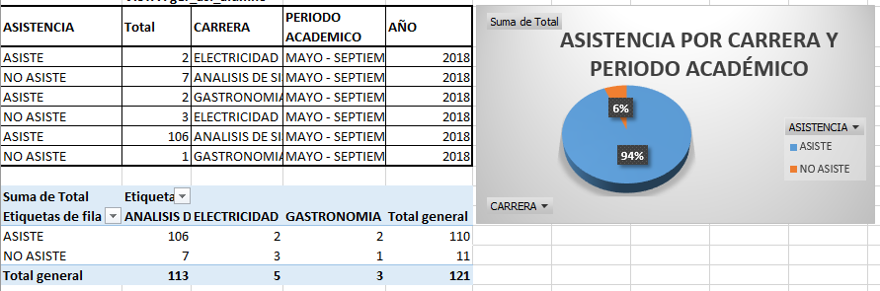

**ILUSTRACIÓN 44:PRUEBA DEL REPORTE ASISTENCIA POR CARRERA Y PERDIDO ACADÉMICO**

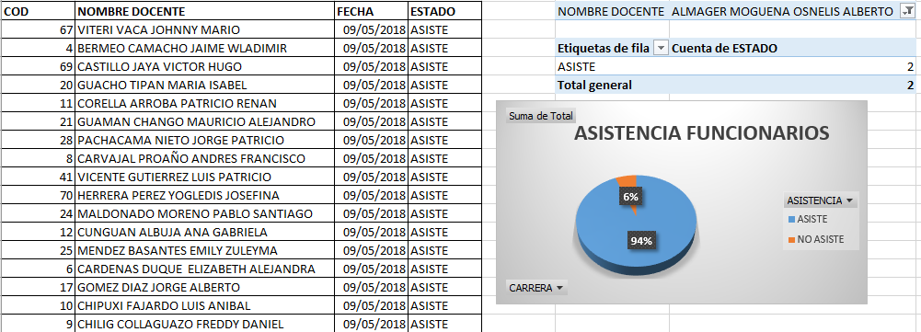

**ILUSTRACIÓN 45:PRUEBA DEL REPORTE ASISTENCIA POR DOCENTES**



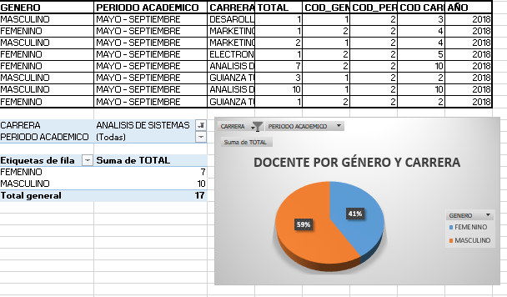



**ILUSTRACIÓN 46:PRUEBA DEL REPORTE DOCENTES POR CARRERA Y GÉNERO**

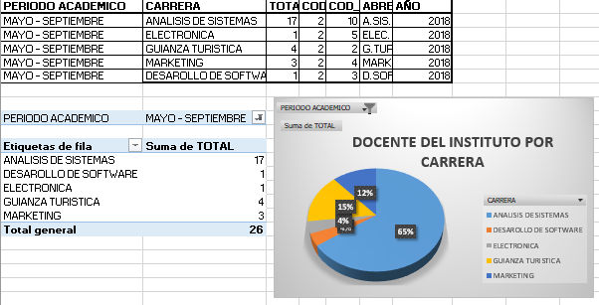



**ILUSTRACIÓN 47:PRUEBA DEL REPORTE DOCENTES DEL INSTITUTO Y CARRERA**

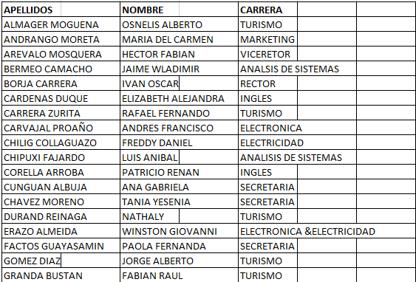

**ILUSTRACIÓN 48:PRUEBA DEL REPORTE PORCENTAJE DE DOCENTE POR CARRERA**

## 3.2.7 Implementación y Evaluación del Sistema

En esta última fase del desarrollo, implementamos el sistema de SAAYA el módulo de reporteria.

La evaluación se incluye como parte de esta fase final del ciclo de vida de desarrollo de sistemas principalmente por cuestiones informativas.

Implementamos el módulo de reporteria verificando los implementos de las computadoras para implementar del sistema (SAAYA) y su respectivo software para sus funcionalidades del sistema con la finalidad de sacar un manual de usuario para el módulo de reporteria.

# **CAPÍTULO IV**

## 4.CONCLUSIONES Y RECOMENDACIONES

## 4.1 CONCLUSIONES

* La implementación del módulo de reporteria se dio con las herramientas informáticas mencionadas en el capítulo II dando una forma rápida y sencilla de desarrollo para lograr el objetivo que la institución cuente con un sistema óptimo.
* En el módulo de reporteria, al realizar el análisis de las funciones que desempeñan las autoridades nos dimos cuenta que todos los procesos que llevaban eran manuales, y el módulo de reporteria automatizo los procesos y así mejoro los tiempos de respuesta y eficiencia.
* Para el diseño del módulo de reporteria se elaboró un manual de usuario con las interfaces gráficas con las cuales se puede visualizar los reportes levantados en PDF que permitirá conocer su manejo.
* El módulo de reportería está inserto en una estructura legal e institucional de carácter reglamentario, y constituirá una estadística de referencial con la ayuda de los reportes generados.
* Se evaluó los reportes que GÉNERO el módulo de reportería para verificar su funcionalidad y no tener fallas futuras, ni muchos márgenes de error y así tener una exactitud en los resultados.
* La importancia del módulo de reportaría para el Sistema de Administración Académica (saaya) es fundamental en el aporte que éste dará a la administración de tal forma que permita la automatización de tiempo, beneficios en forma precisa y efectiva de los reportes.

## 4.2 RECOMENDACIONES

* Se recomienda usar el módulo de reportería para el seguimiento de estudiantes y docentes, que ayudarán a mantener una línea más clara de la situación que vive actualmente el Instituto Tecnológico Superior Yavirac.
* Con el manual de usuario y el modelo entidad relación se podrá manipular de una manera correcta el buen uso del módulo y así también se podría realizar modificaciones y agregar nuevos reportes, sea el caso en que las autoridades las requieran.
* Las autoridades que manipulen el módulo gerencial es recomendable no alterar ni cambiar las tablas, si no orientarse con el modelo entidad relación para que no existan fallas en el sistema como en el módulo y que posteriormente no se puedan verificar los errores.
* Dar un manteamiento al sistema periódicamente para evitar deterioro e identificar fallas que puedan existir.

## 4.3 BIBLIOGRAFÍAS

Gonzalez, D. (2015, Mayo 28). *Sites Google.* Retrieved from Sites Google: https://sites.google.com/site/softwaredeaejecutiva/1-6-bases-de-datos

IBM. (1993). *ACM*. Retrieved from https://dl.acm.org/citation.cfm?id=541721

IBM. (2014, Abril 3). Retrieved from Vistas de base de datos: https://www.ibm.com/support/knowledgecenter/es/SSLKT6_7.6.0/com.ibm.mt.doc/configur/c_views.html

Janus, F., & Niklas, Z. (2010). *IREPORT.* Madrid: Ingeniería en Estadística Informática.

Java. (2005, Noviembre). *NETBEANS*. Retrieved from http://netbeans.org/community/releases/roadmap.html

KENNETH E. KENDALL, J. (2011). *ANÁLISIS Y DISEÑO DE SISTEMAS.* México: OCTAVA EDICIÓN.

Library, O. S. (2007, julio 30 ). Retrieved from JasperReports: http://community.jaspersoft.com/project/jasperreports-library

Microsof. (2018). Retrieved from Usar parámetros para solicitar información al iniciar una consulta: https://support.office.com/es-es/article/usar-par%C3%A1metros-para-solicitar-informaci%C3%B3n-al-iniciar-una-consulta-c2806d3d-d500-45a8-8507-ec6af351b6ed

Microsystems, S. ( 2005, junio 6 ). *Como se Utiliza Glassfish Gestor*. Retrieved from GlassFish: http://glassfish.java.net/

Moya, W. J. (2015, Junio 15 ). *Dominio de base de datos*. Retrieved from https://es.slideshare.net/wilmeryacelga/dominio-de-base-de-datos

Mulato, H. (2014, Agosto 5). Retrieved from ¿Qué son los Scripts?: http://culturacion.com/que-son-los-scripts/

Ochando, M. B. ( 2014, febrero 20). *Fundamentos y Diseño de Bases de Datos*. Retrieved from http://ccdoc-basesdedatos.blogspot.com/2013/02/modelo-entidad-relacion-er.html

Paneluisa, D. A. (2015, Mayo 12). Implementacion del SAP Sistema de Administracion Pastoral para la Iglesia Misión Pentecostés del Principe de Paz. Aloasí, Pichincha, Ecuador.

Preston-Werner, T. (2008). *Pro GIT*. Retrieved from Guía rápida de uso de GitHub : http://elfreneticoinformatico.com/guia-rapida-de-uso-de-github-ubuntu/

Rosero, R. (2013 , Octubre 17 ). *¿Qué es el JDK?* Retrieved from https://supertecnodroid.com/que-es-el-jdk/

States, U. (1995). *Postresql*. Retrieved from https://www.postgresql.org/about/newsarchive/

UCE. (2015, noviembre 15). *Fundamentos de Sistemas de Base de Datos*. Retrieved from https://es.slideshare.net/Andreina-O/captulo-21-estndares-lenguajes-y-diseo-de-base-de-datos-de-objetos-y-captulo-22sistemas-de-objetos-relacionales-y-relacionales-extendidos

## ANEXOS

## ANEXO 1

**ACTA DE ACEPTACION DE REQUERIMIENTOS MGS.IVAN BORJA**

## ANEXO 2

**MODELO FISICO DE SAAYA**

## ANEXO 3

**DICCIONARIO DE DATOS (SAAYA)**

## ANEXO 4

**MANUAL DE USUARIO**